**NEED**

**TO KNOW  
OFFICE**



**Pixelschickeria GmbH & Co. KG**

Stand: Februar 2026

**Inhaltsverzeichnis**

**1.** **Erste Schritte** 4

**1.1.** **AGBs** 4

**1.2.** **Office/ Mails** 4

**1.3.** **Meetingraum- & Studiobuchung** 5

**1.4.** **EasyJob** 6

**1.5.** **Sharepoint** 6

**1.6.** **Airtable** 7

**1.7.** **Teams** 9

**1.8.** **Absentify** 22

**1.9.** **Personio** 25

**2.1.** **PJM Workflow Neukunden** 32

**3.** **Eventmanagement Guidelines** 33

**4.** **Einkäufe Büro Allgemein** 33

**5.** **Ordnung** 34

**6.** **Büromittel** 36

**8.** **Vorlagen** 37

**8.1.** **Briefvorlagen** 37

**9.** **Datenbanken** 37

**10.** **Status Pixelschickeria** 38

**11.** **Checkliste Projekte** 38

**12.** **KK-Belege / Kasse sowie Lieferantenrgn. / Rechnungen allg.** 38

**14.** **Zugangsdaten** 38

**15.** **Ordnerstrukturen** 39

**15.1.** **PJM** 39

**15.2.** **CREATIVES** 41

**16.** **Kalender** 41

**18.** **Verzeichnisse** 42

**19.** **Meetings** 43

**ALL TEAMS** 43

**20.** **Bilderablage** 44

## **Erste Schritte**

## **AGBs**

[Pdf AGBs Endfassung](https://pixelschickeriacom.sharepoint.com/:b:/s/Global/EVbxMERxHTNAklz6ikfYWiUB_Kudx9hh5rQ-mZUps4Tf3Q?e=5g09tj)

[Pdf AGBs Endfassung EN](https://pixelschickeriacom.sharepoint.com/:b:/s/Global/ERvrB7LwwVRHm9jxrPOBjCIBcT_pcE_s0cNZ6u60Mfmy_A?e=rx6Rr8)

## **Office/ Mails**

Generell arbeiten wir in der Pixelschickeria mit Microsoft Office (Teams, PowerPoint, Word etc.). Unsere E-Mails laufen also alle über Outlook.

**E-MAIL-ADRESSE**

Deine Pixelschickeria-E-Mail-Adresse lautet: [vorname.nachname@pixelschickeria.de](mailto:vorname.nachname@pixelschickeria.de)

**SIGNATUR**

Deine Signatur sollte automatisch beim Senden jeder E-Mail hinzugefügt werden. Diese siehst du jedoch erst nachdem die E-Mail abgeschickt wurde. Falls deine Signatur nach dem Senden nicht auftauchen sollte, wende dich gerne an Sebastian Geller, Jan Grundmann oder Amelie Fritsche.

Deine Signatur sollte enthalten:

* Name
* Position
* Eigene E-Mailadresse & Telefonnummer
* Pixelschickeria Logo & Adresse
* Rechtliches

**ABWESENHEITSBENACHRICHTIGUNGEN**

(siehe 16. Urlaub/ Überstunden)

## **Meetingraum- & Studiobuchung**

Wenn du ein Meeting hast oder das Studio für eine Produktion reservieren möchtest musst die diese Räume in den Termin mit einladen, da diese beiden Räume als Ressourcen angelegt wurden.

Das machst du ganz einfach, indem du in den Termin für den großen Konfi die Mailadresse [Konfi@pixelschickeria.de](mailto:Konfi@pixelschickeria.de) und für das Studio die Mailadresse [Studio@pixelschickeria.de](mailto:Studio@pixelschickeria.de) mit in den Termin einlädst.

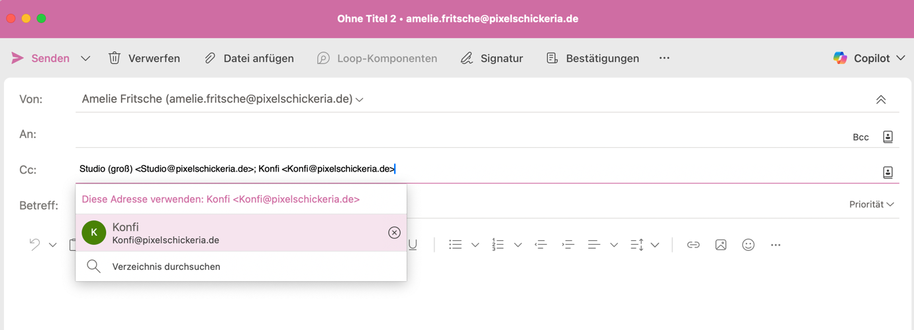

Wenn du sehen willst, ob die Räume an dem Tag noch verfügbar sind, kannst du dir einfach in Outlook bei deinem Kalender die jeweiligen Kalender hinzufügen und ansehen.

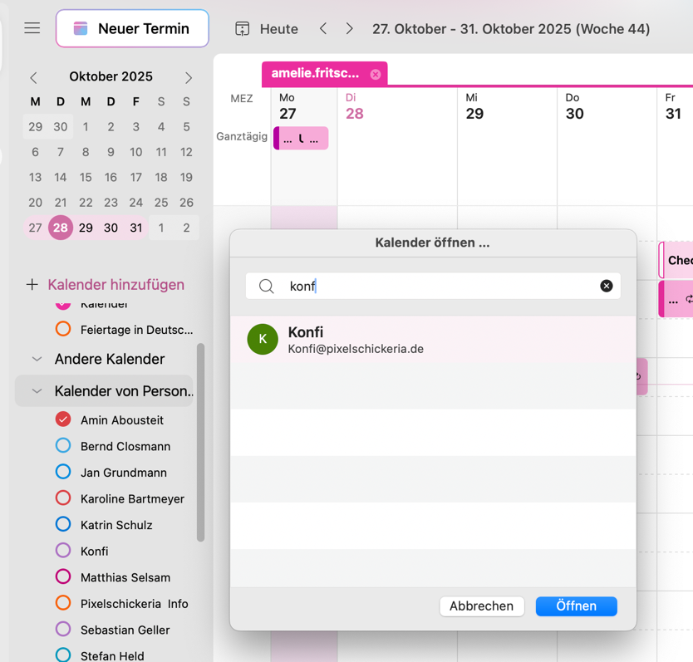

## **EasyJob 🡪 mit MOCO austauschen!!**

Hier findest du unsere easyJob Kurzanleitung. Bei weiteren Fragen zu dem Programm wende dich gerne an Amelie Fritsche, Matthias Selsam oder Stefanie Biegelmann.

[easyJob Kurzanleitung](https://pixelschickeriacom.sharepoint.com/sites/PJM2/Freigegebene%20Dokumente/Forms/AllItems.aspx?id=%2Fsites%2FPJM2%2FFreigegebene%20Dokumente%2FGeneral%2F20240424%5FKurzanleitung%5FeasyJob%2Epdf&viewid=b98275ab%2Da829%2D4780%2D9181%2D520268f6821e&parent=%2Fsites%2FPJM2%2FFreigegebene%20Dokumente%2FGeneral)

## **Sharepoint**

Unser Sharepoint ist in 2 Bereiche geteilt.

[ALL HANDS](https://pixelschickeriacom.sharepoint.com/:f:/s/Global/EnSMKKnj30hPrQw_ziXUTgsBJAQQxlvLf-AVnLizPdXSeA?e=sEZToe) Hier findest du alle Informationen, die übergeordnet für alle Abteilungen wichtig sind.

[ALL TEAMS](https://pixelschickeriacom.sharepoint.com/:f:/s/Global/EvCUgolg2DRGg1soOA1T1QcBUB6pFl_ik7CvFCyZlFghgw?e=Q4Dqi1) Hier findest du Vorlagen / Leitfäden für die einzelnen Abteilungen, die für die Projektarbeit relevant sind.

## **Airtable 🡪 mit neuer PX-Airtable austauschen, wenn es soweit ist!**

Wir arbeiten in jedem unserer Projekte mit Airtable, damit alle die an einem Projekt mitarbeiten immer auf dem aktuellsten Stand sind. Wie genau jede einzelne Liste aufgebaut ist und gepflegt wird ist von Projekt zu Projekt unterschiedlich.

Grundsätzlich arbeitet Airtable mit sogenannten “Bases”, die pro Projekt angelegt werden. Hier ein kurzes Video dazu: <https://www.youtube.com/watch?v=3K1I3omNhkw>

[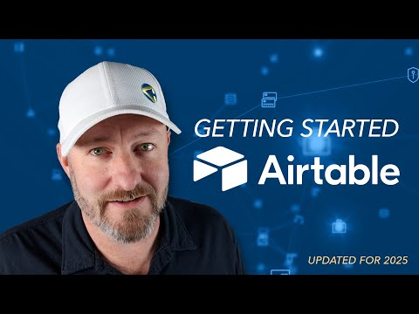](https://www.youtube.com/watch?v=3K1I3omNhkw)

Wenn wir Glück haben lassen sich sogar unsere Kunden auf das Programm ein, was in vielen Fällen unsere Arbeit erleichtert und verschnellert.

Auf Airtable findest du verschiedene Bases, wie zum Beispiel (siehe Bild):

* Verschiedene Projekte --> hierzu wirst du bei Bedarfeingeladen vom jeweiligen Projektmanger
* Generelle Infos (Airtable Base [PX General](https://airtable.com/appKmy44XjbP8AZ4V/tbluWQSVgrqSPbjSN?blocks=hide)) --> hierzu hat jeder Zugang
  + Unser Team (+ Kontaktdaten und Positionen etc.)
  + Locations & Studios (Wenn du also neue Locations etc. findest oder recherchierst, immer in die Datenbanken einpflegen, damit diese auf dem aktuellen Stand bleiben!)
  + Accountlisten (mit verschiedenen Konten und Passwörtern) sowie einer Liste an Freelancern, auf die wir zurückgreifen können
* Und weitere

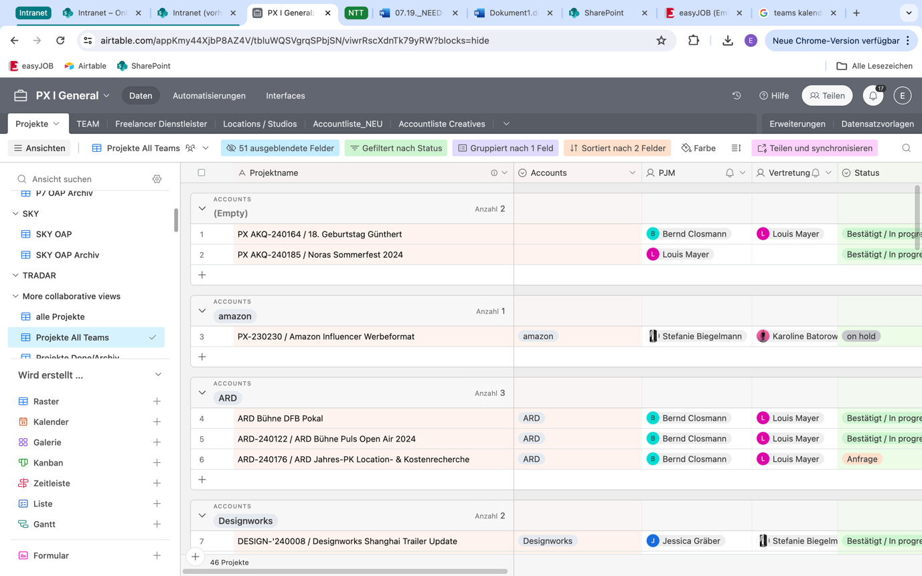

Neben jeder Reiterbezeichnung findest du ein kleines „i“. Wenn du über dieses mit deiner Maus fährst, kannst du eine Anleitung zu jedem Reiter lesen.

Airtable soll als Arbeitsinstrument fungieren – NICHT als allgemeines Ablagetool – hierfür nutzen wir SharePoint als „Server“.

Auf dem Bild unten siehst du die „Projekte All Teams“-Liste. Diese zeigt jedes aktuelle Projekt, an dem die Pixelschickeria momentan arbeitet. Im wöchentlichen All Teams Meeting wird diese Liste (also alle aktuellen Projekte) einmal durchgesprochen, damit alle Mitarbeiter*innen auf dem gleichen Stand sind.



## **Teams**

Um mit Kollegen schnell zu kommunizieren kannst du die Chat-Funktion in Teams nutzen, hier kannst du auch Gruppenchats machen.

Zudem arbeiten wir hier mit den Teams-Channeln:

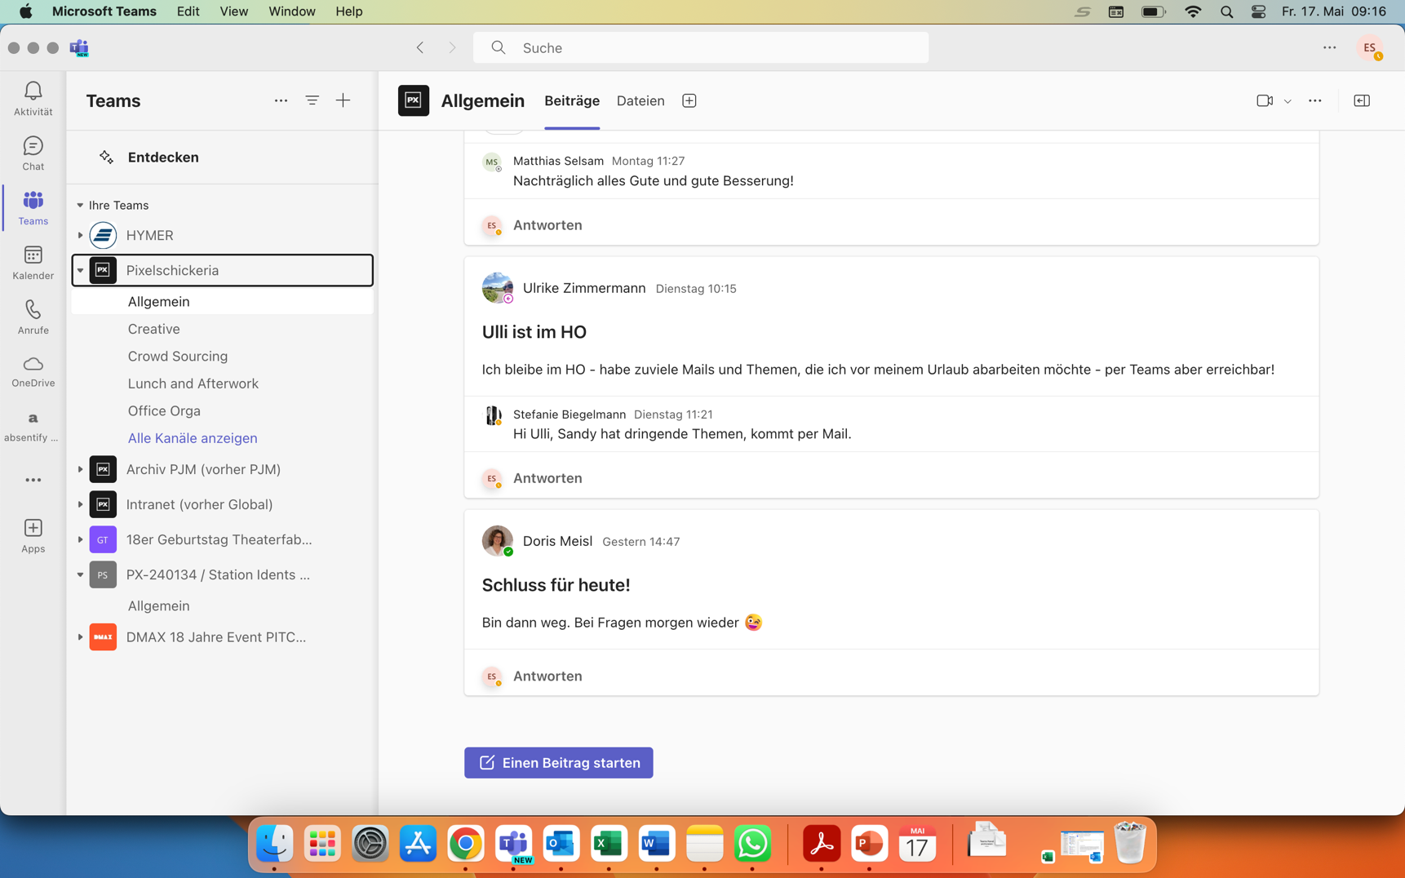

Unter Teams-Kanäle findet Ihr alle Projekte, in denen ihr mitarbeitet. Zudem haben wir verschiedene Teams Kanäle, in denen alle Mitarbeiter sind:

**Teams-Kanal ALLGEMEIN**

In diesem Team erreicht Ihr alle im Büro, weshalb hier „allgemeinen“ Anliegen geteilt werden. Zum Beispiel:

* Krankheit
* Home-Office
* Organisation

**Teams-Kanal CREATIVE**

Ein Sammelbecken für News aus dem Schnittraum, der Tonkabine oder dem Motiondesign Department. Alles, was zum Job gehört, aber nicht projektbezogen ist.

**Teams-Kanal CROWD SOURCING**

Du hast grade Luft und kannst aushelfen? Kommuniziere es hier! Du suchst für dein Projekt Menschen mit besonderen Skills? Poste es hier – vielleicht hat jemand aus dem Team einen großartigen Kontakt für dich.

**Teams-Kanal LUNCH AND AFTERWORK**

Wie der Name schon sagt, wird hier Mittagessen und Afterwork organisiert. Falls jemand, was zum Mittagessen bestellt wird, diese Gruppe genutzt, um andere zu animieren mitzubestellen. Auch wird dieser Kanal genutzt, um unsere Brotzeit zu organisieren.

**Teams-Kanal OFFICE ORGA**

Alles, was das Leben in der Agentur angeht und organisiert werden muss. ZB kommen hier Infos rein, wenn die Fensterputzer kommen, es eine neue Spülmaschine gibt oder die Aschenbecher mal wieder geleert werden müssen.

**TEAMS KANÄLE EINRICHTEN (für neue Projekte)**

1. Klicke auf Teams.

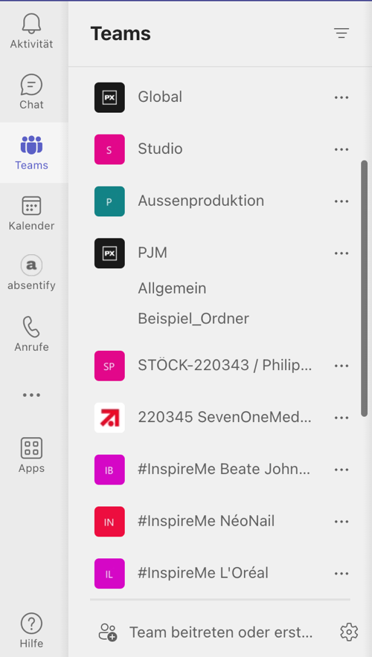

1. Klicke links unten auf Teams beitreten oder erstellen.

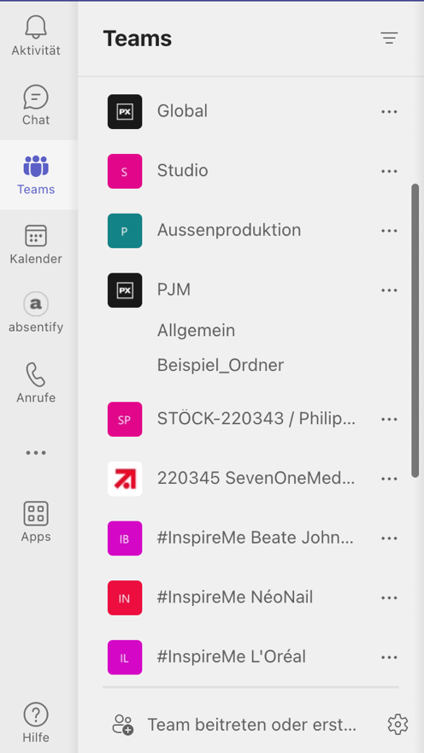

1. Klicke auf Team erstellen.

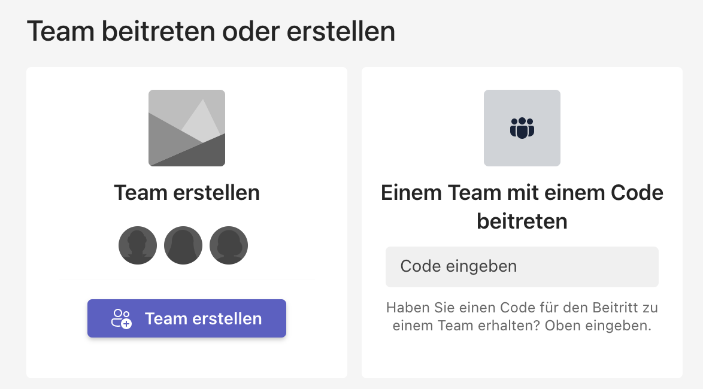

1. Wähle Von Anfang an.

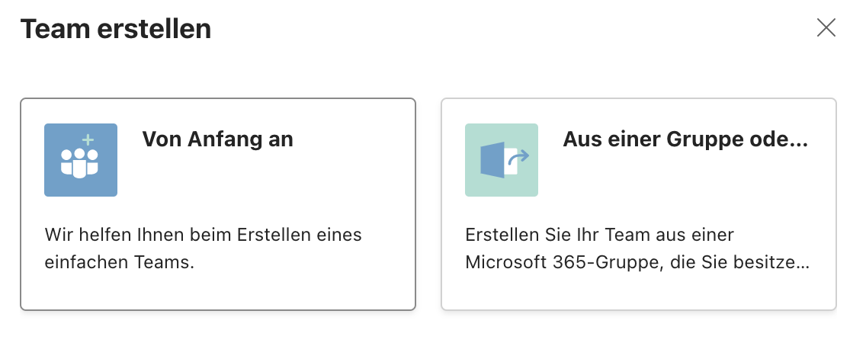

1. Wähle IMMER Öffentliches Team (somit haten alle Mitarbeiter Zugriff bei Bedarf).

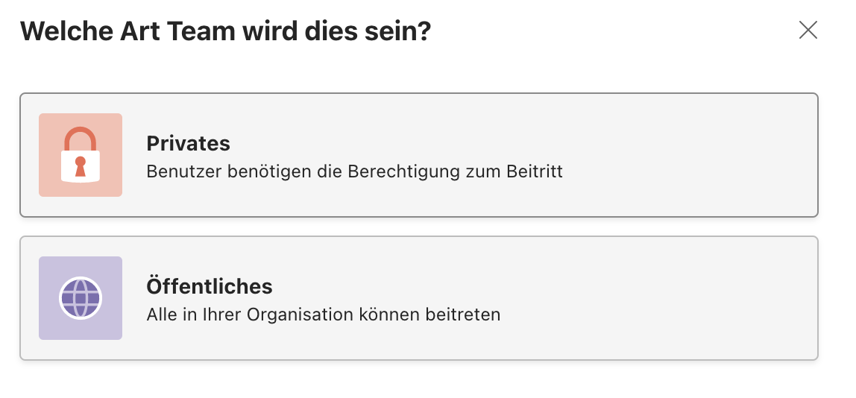

1. Nenne das Teams nach diesem Vorbild: Projektname_EasyJobNummer. Setze den entsprechenden Inhalt ein.

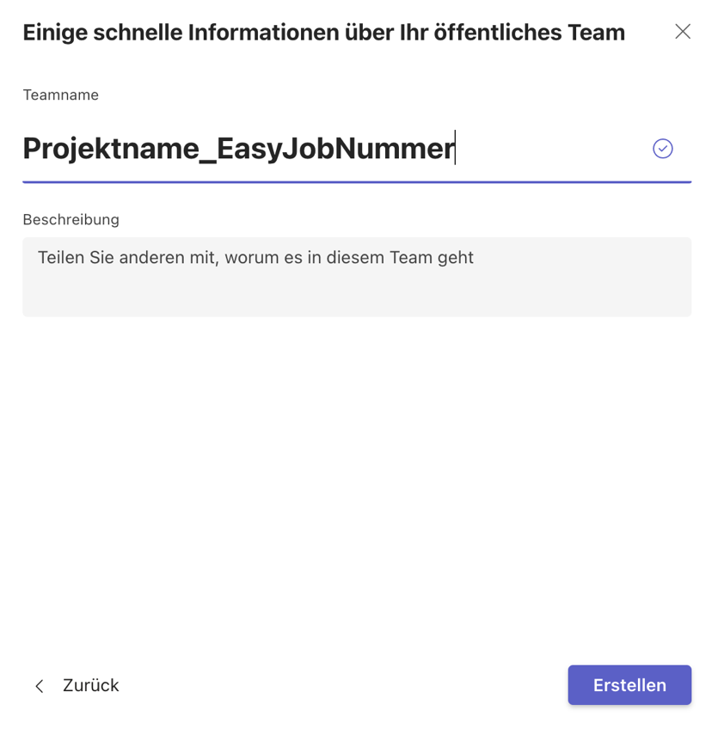

1. Klicke auf Erstellen.



1. Füge alle Projektbeteiligten zum Team hinzu.

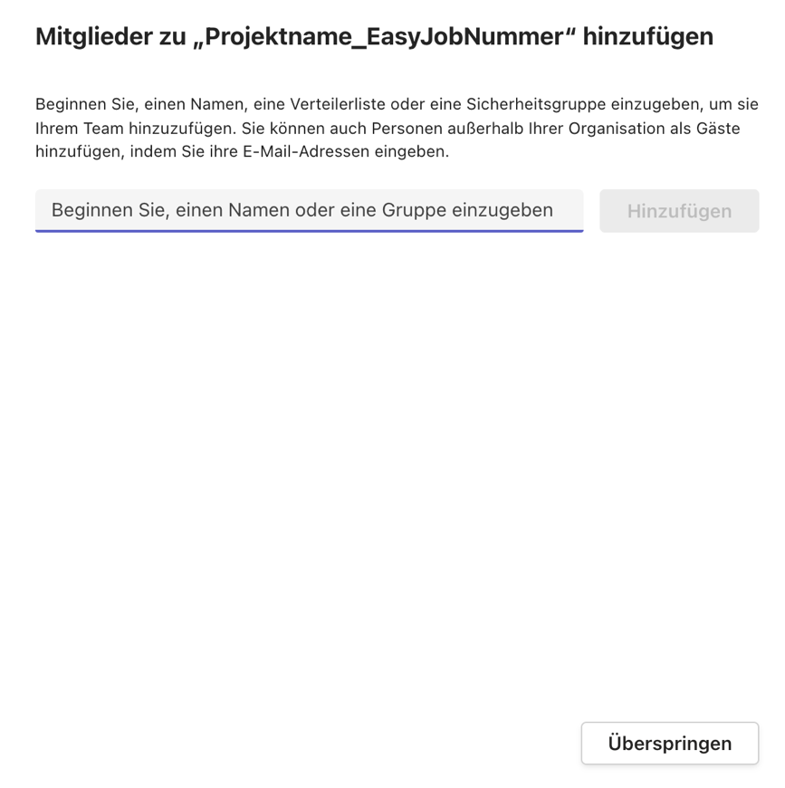

1. Klicke auf Hinzufügen.

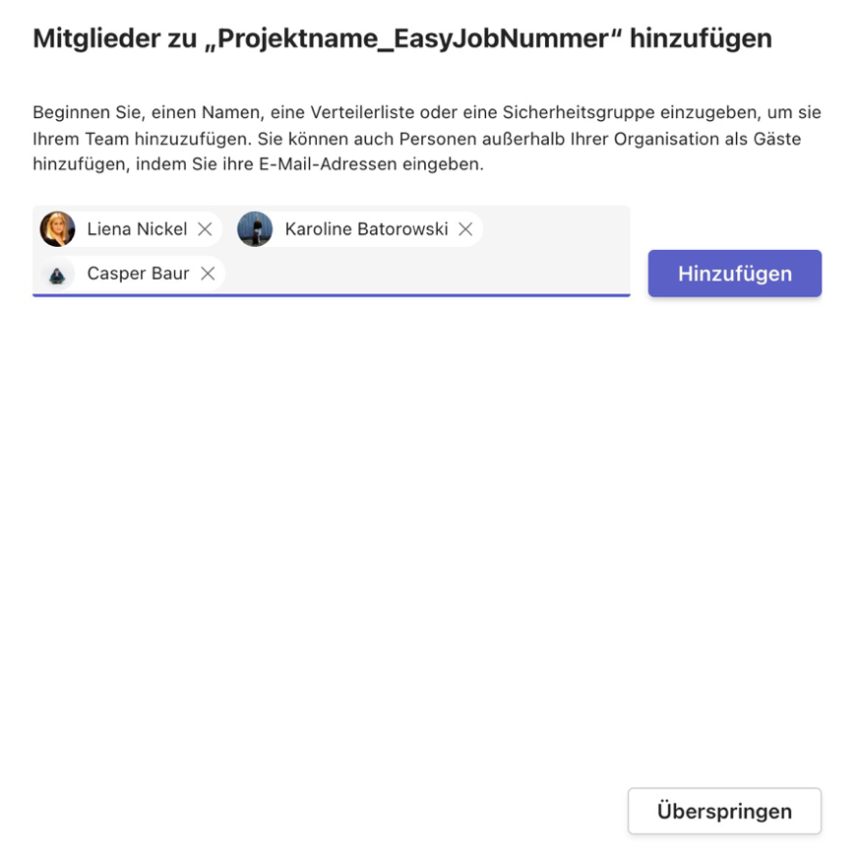

1. Lege Rollen und Berechtigungen für dein Team fest.

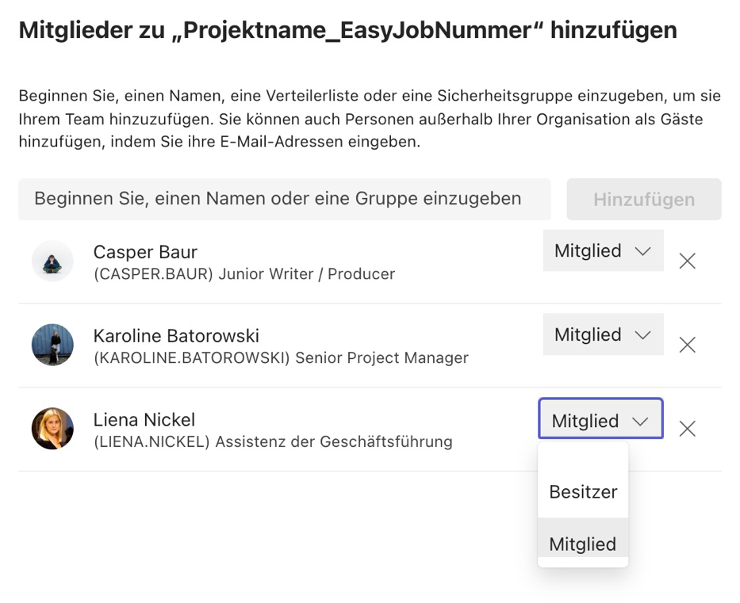

1. Richte nun dein Team ein. Erstelle hierfür zuerst eine Ordnerstruktur. Klicke dazu auf Dateien.

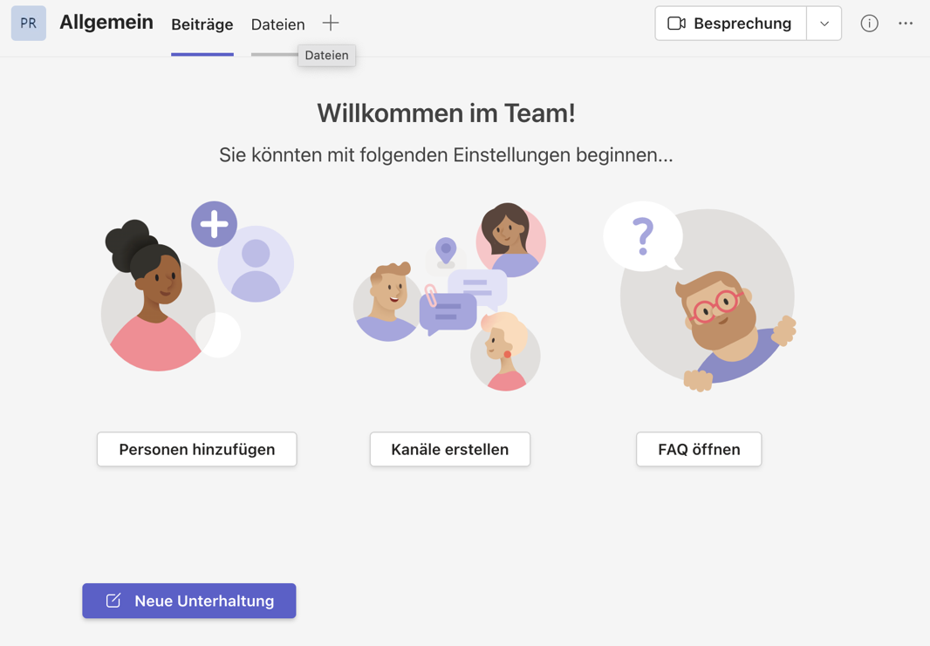

1. Klicke auf Neu

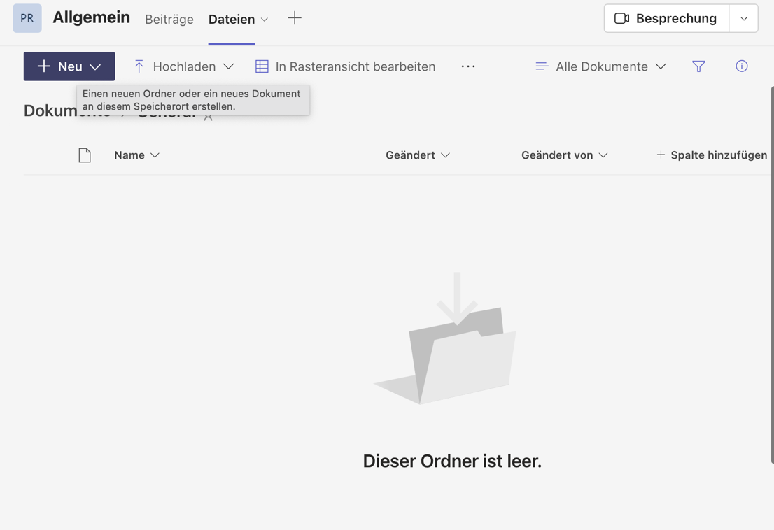

1. Klicke auf Ordner

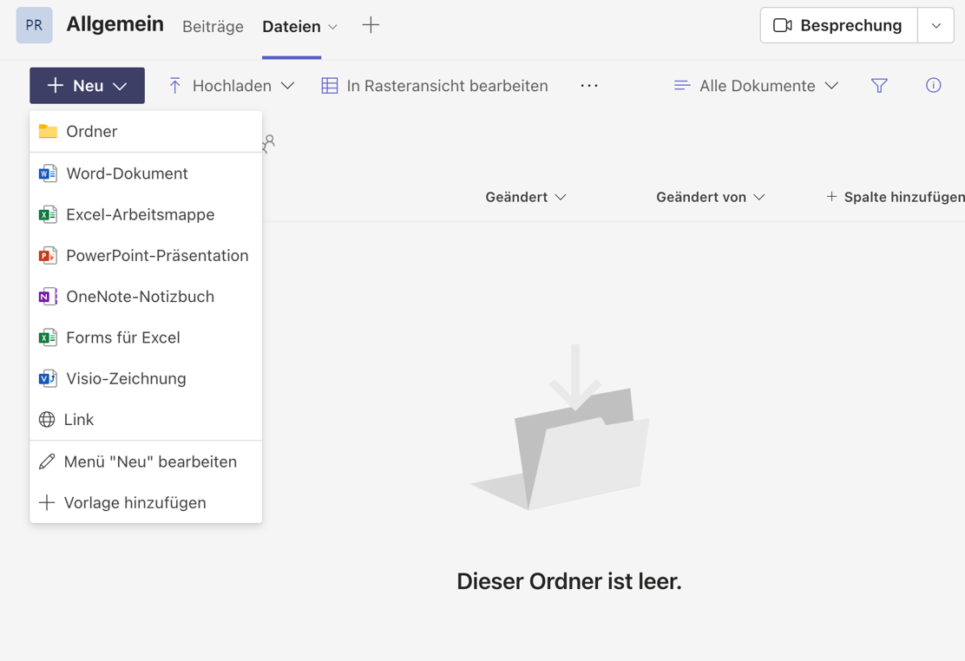

1. Benenne den Ordner nach diesem Vorbild: Easy_Job_Nummer Setze die entsprechende EasyJobNummer ein.

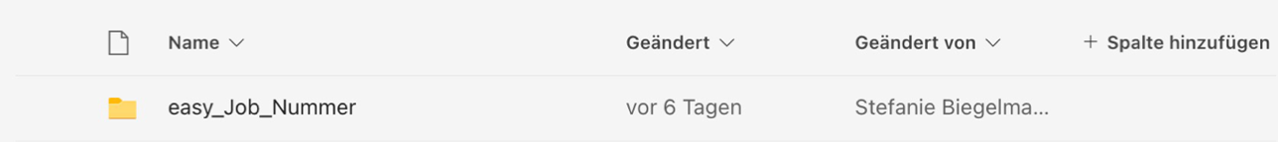

1. Lege nun 8 Ordner mit den abgelichteten Bezeichnungen an.

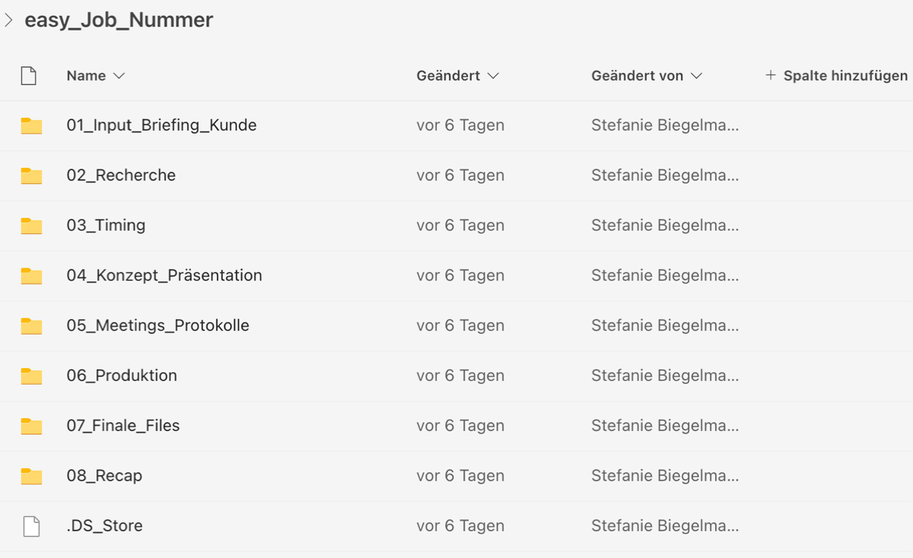

Die Ordner findest du auch [hier](https://pixelschickeriacom.sharepoint.com/:f:/s/Global/Eo47_0Su8vhFmGoGJ-Byk4kB_TlPexJ81sgXfGrkVZROJQ?e=IOd4Ga) und kannst sie einfach kopieren.

**TEAMS KANÄLE ARCHIVIEREN**

1. Klicke auf Teams

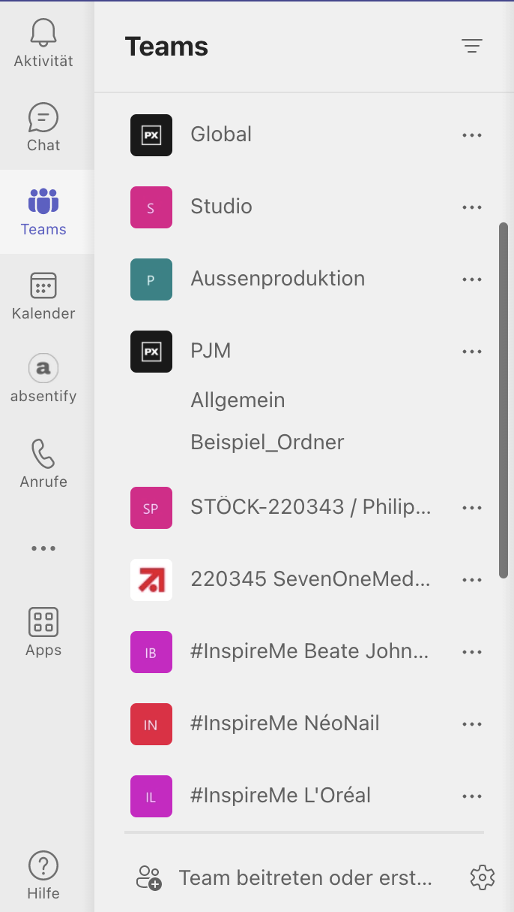

1. Klicke rechts unten auf Teams verwalten.



1. Wähle das zu archivierende Team aus, indem Du auf die drei Punkte hinter dem Team klickst.

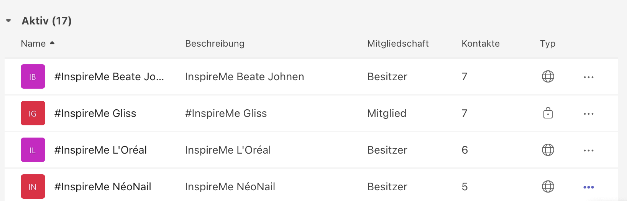

1. Wähle Team archivieren.

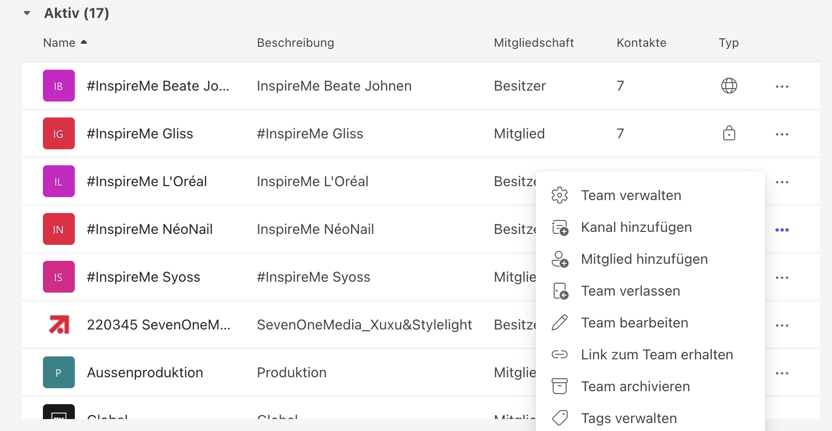

1. Folgende Meldung erscheint. Wähle Sharepoint-Website für Teammitglieder als schreibgeschützt festlegen

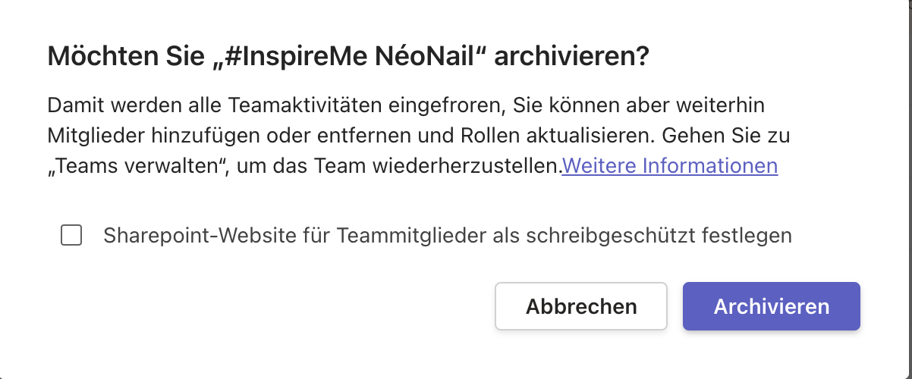

1. Wähle Archivieren aus, um das Team zu archivieren. Der Status des Teams ändert sich in Archiviert.



**Teams-App ABSENTIFY**

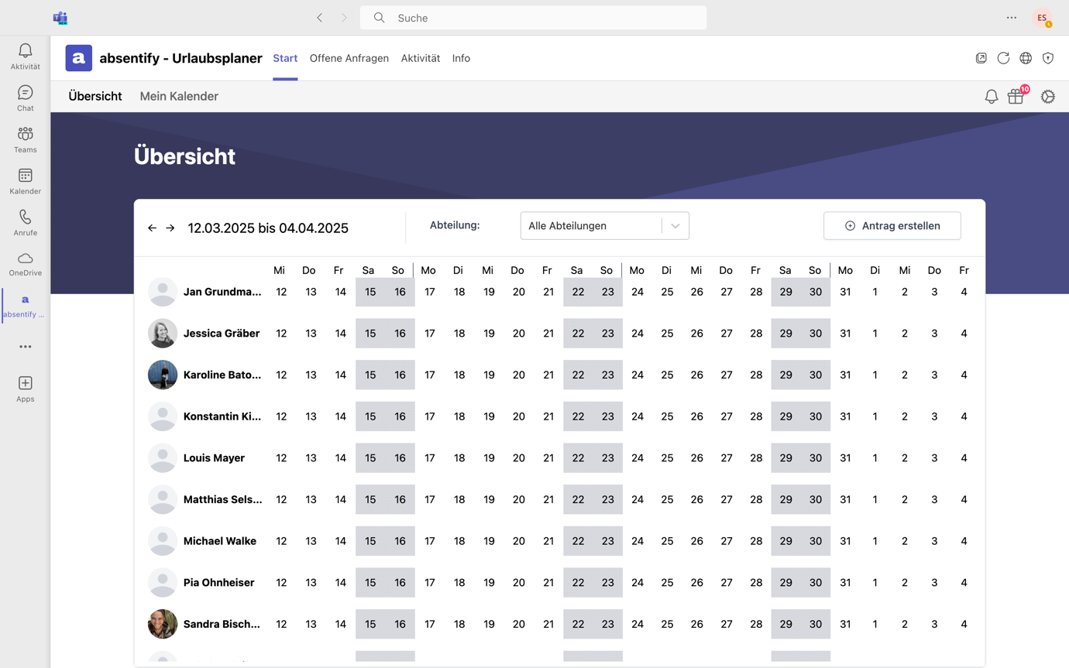

Auf Teams findest Du außerdem noch dein Absentify. Hier kannst du selbst deine Aktivitäten (Home Office, Krankheit, Produktion etc.) eintragen (siehe 2. Absentify) und auch die Aktivitäten aller Mitarbeiter sehen.

## **Absentify**

Absentify soll jedem Mitarbeiter einen schnellen Überblick geben, wer im Büro, krank, Urlaub etc. Ist. Daher trägst du bitte jegliche Abwesenheit auch auf Absentify ein.

**HOW TO: HOMEOFFICE IN ABSENTIFY EINTRAGEN**

1. E-Mail mit Absentify - Einladung öffnen (schaut auch im “Sonstige” oder “Spam” Ordner)
2. Klickt auf “Kalender anzeigen” und meldet euch mit eurer Pixelschickeria Adresse an Die angeforderte Berechtigung akzeptieren

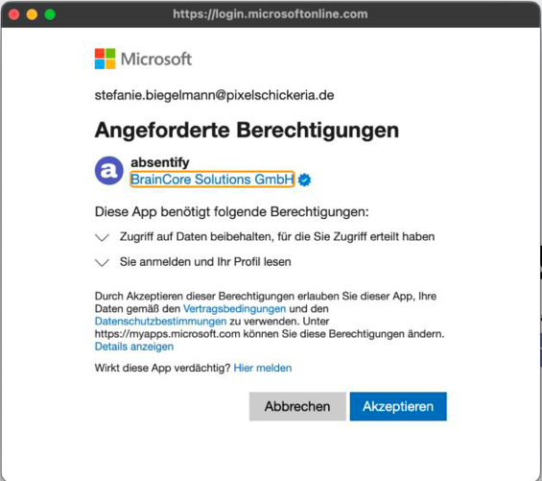

1. Jetzt befindet ihr euch im Homeoffice Kalender! Damit es im Teams geöffnet wird, klickt auf euer Icon (oben rechts) und wählt “In Microsoft öffnen” aus.
2. Fügt Absentify zu euren Teams hinzufügen. 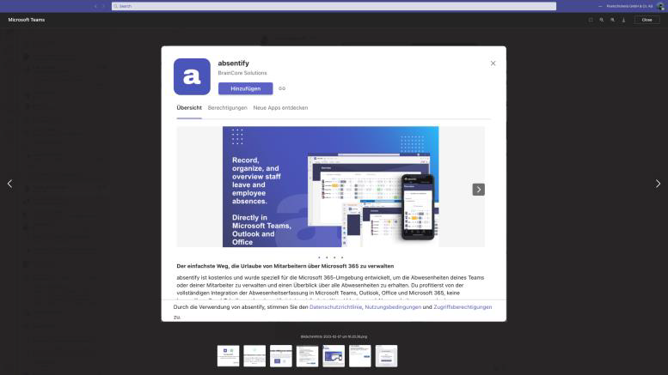
3. Dort wählt ihr dann "Hinzufügen aus" - jetzt ist die App in euren Teams integriert.

**EINTRAGEN VON HOMEOFFICE ABWESENHEITEN**

1. Wählt den Tag deiner Abwesenheit (Urlaub, HO, Krank, etc.) aus und wählt die Dauer aus (ganzer Tag / halber Tag)

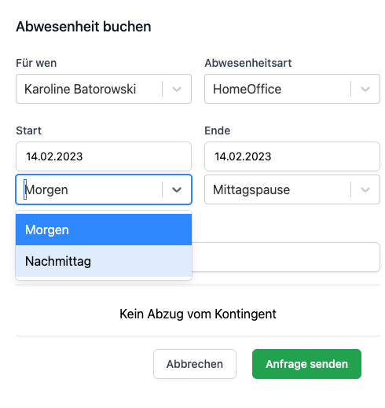 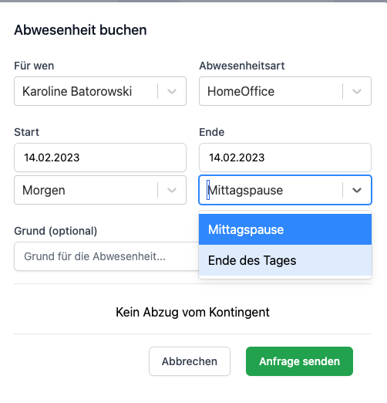

1. Sendet die Anfrage an und es erscheint ein entsprechendes Symbol im Kalender! Ihr könnt unter Abteilungen Wählen zwischen „Heute abwesend“, "All Heads" und "PJM".

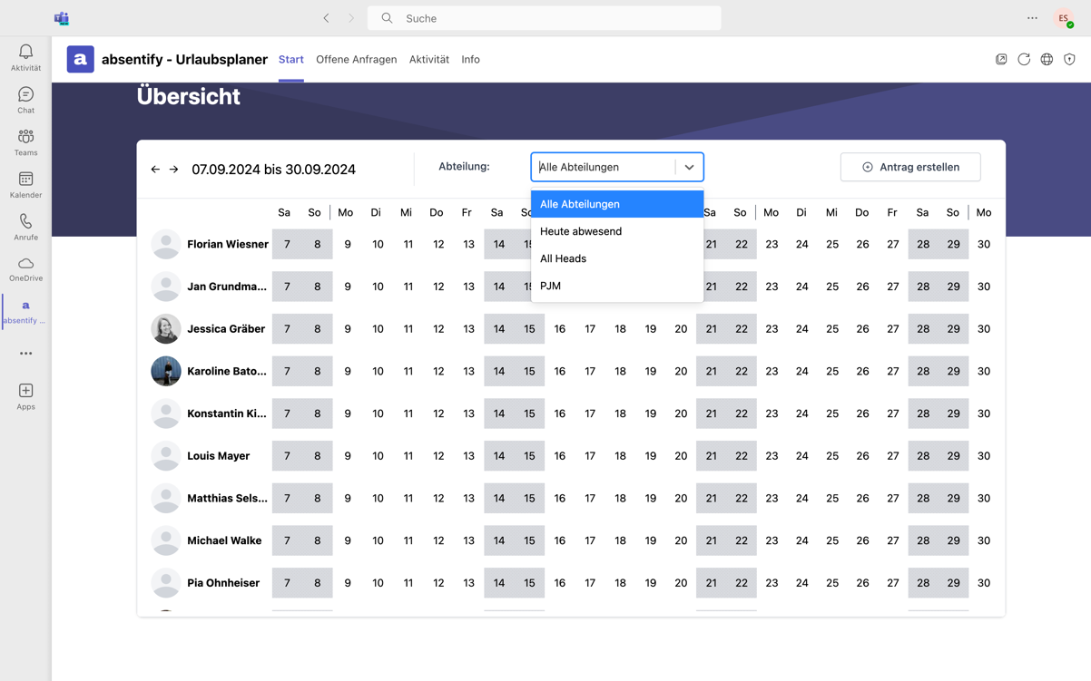

## **Personio**

Personio ist deine digitale Personalakte. Hier werden alle Verträge abgelegt. Wenn es etwas neues in deiner Akte gibt, dann bekommst du eine Email von Personio. Außerdem beantragst du in Personio deine Abwesenheit, vor allem Urlaub:

Deinen persönlichen LogIn zu Personio erhälst du per Mail mit deinem Vertrag. Unter dieser Website kannst du dich anmelden: [https://pixelschickeria-gmbh-co-kg.personio.de](https://pixelschickeria-gmbh-co-kg.personio.de/)

**1.8.1 Urlaub beantragen:**

1. Klicke in deinem Profil bei Informationen auf “Abwesenheit”

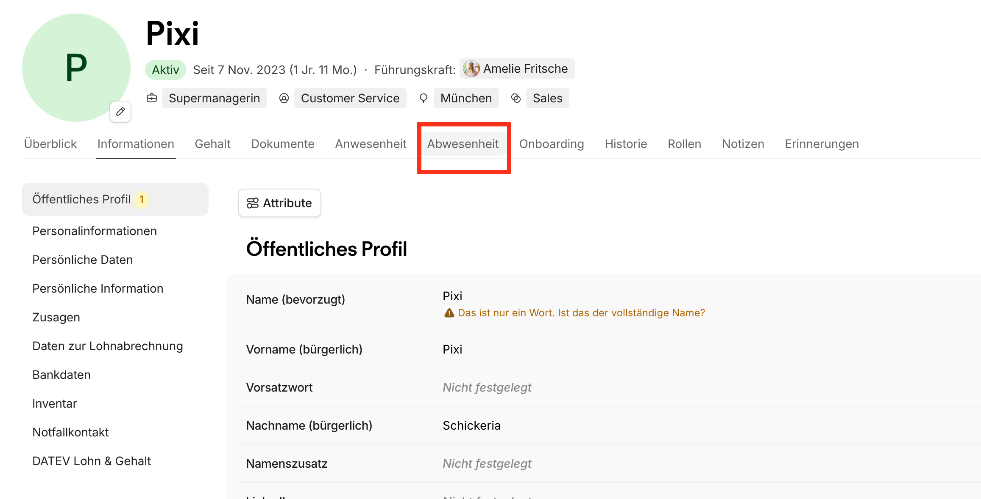

1. Klicke auf “Abwesenheit beantragen”

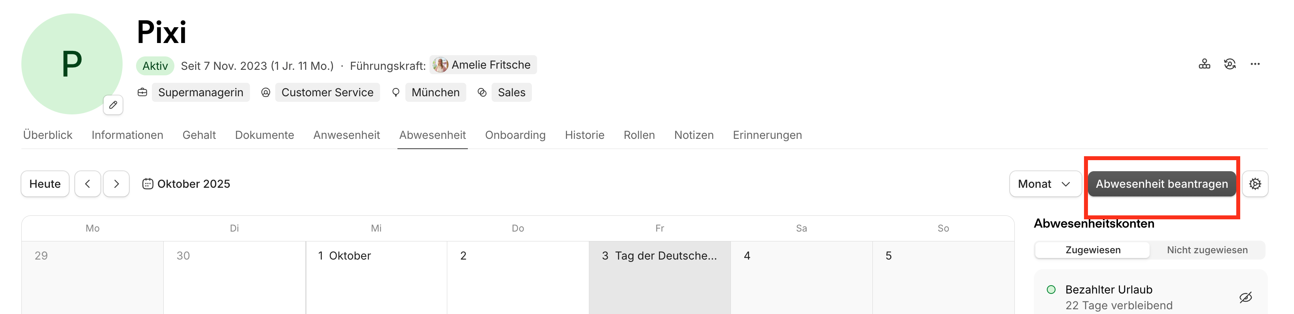

1. Wähle deine Abwesenheitsart

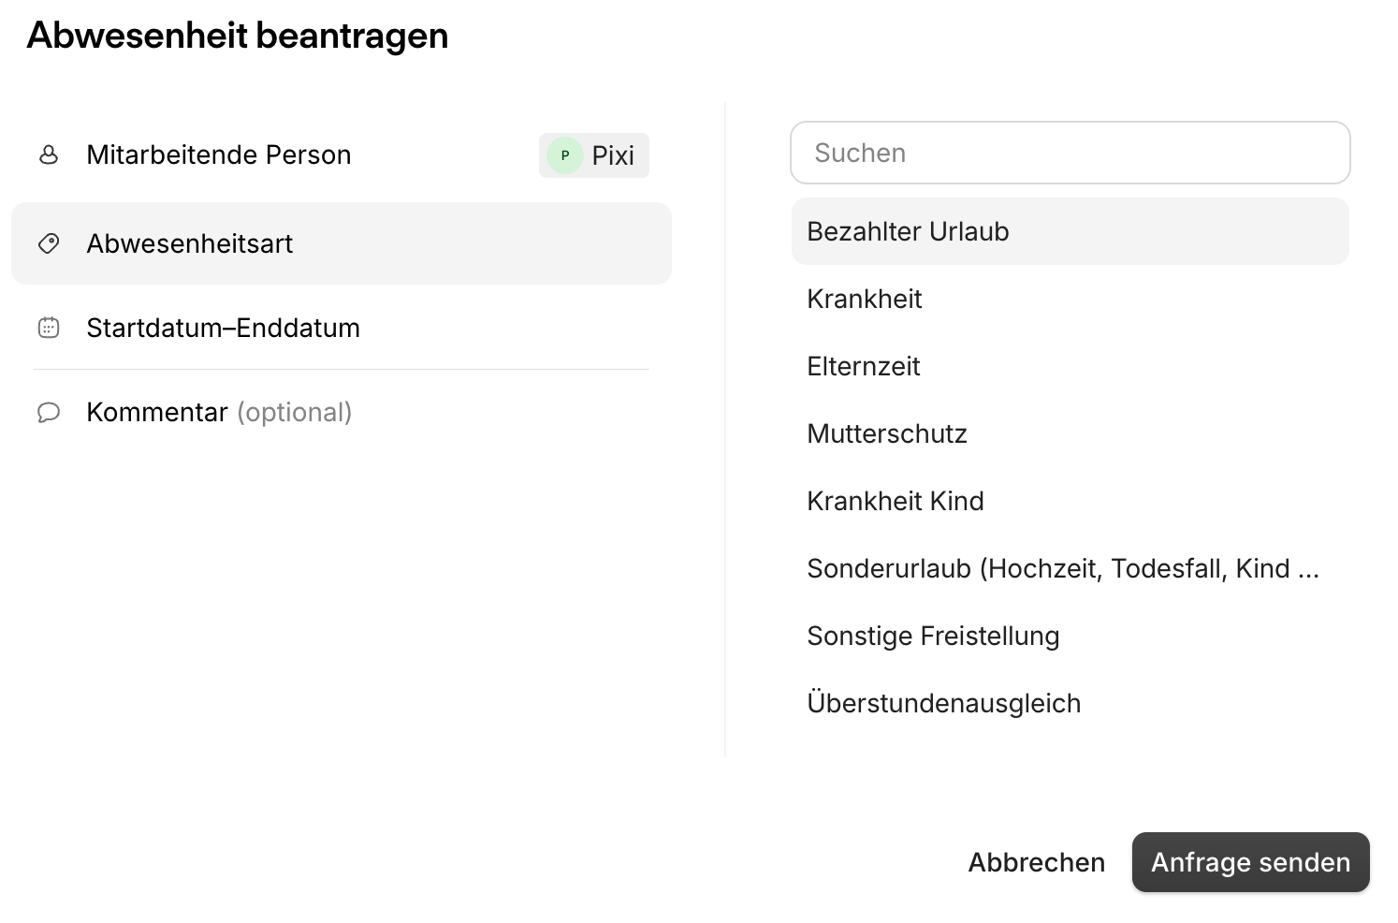

Zur Info: wenn du krank bist wird das von Matthias Selsam für dich eingetragen in Personio

1. Wähle den Zeitraum & eine Vertretung

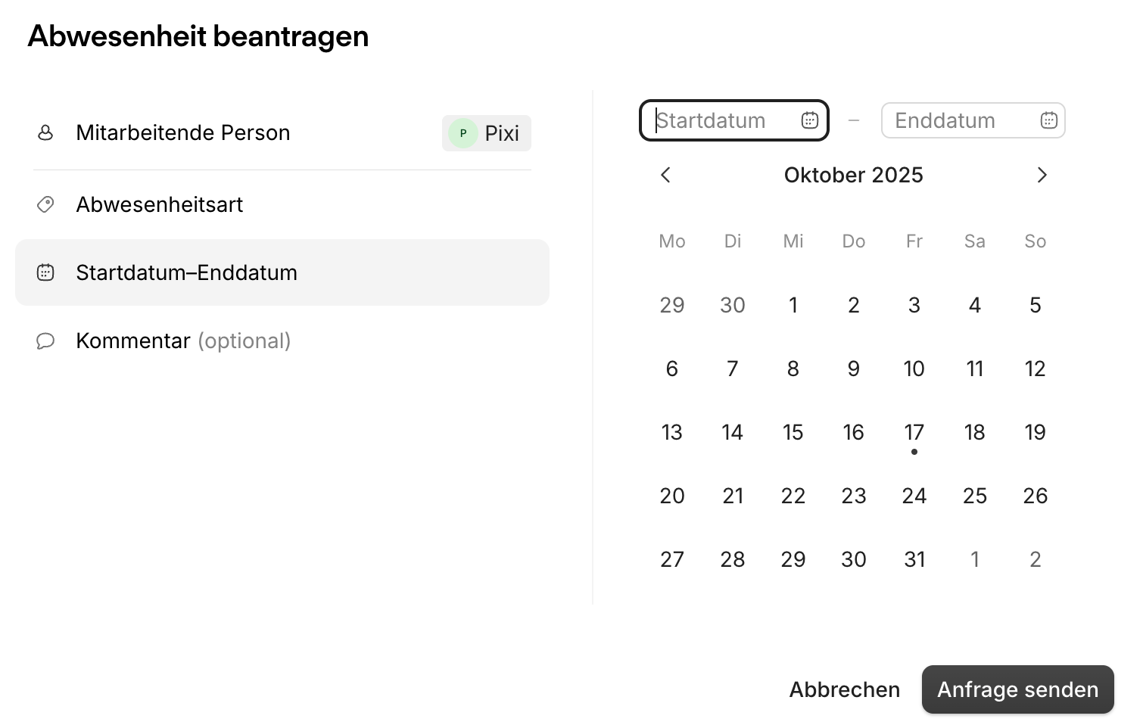

1. Sende die Anfragen
   * Sobald deine Vertretung bestätigt hat, wird der Antrag zu Amelie geschickt, diese gibt final die Abwesenheit frei
   * **WICHTIG:**
     + Solltest du deinen wohlverdienten Urlaub planen sprich dich bitte immer mit deinen Teamkollegen.
     + Bereite für deinen Urlaub immer eine [Übergabe](https://pixelschickeriacom.sharepoint.com/:w:/s/Global/EU4dGIXInxpMlbE0ScXTlOQB-YDgl_lwUp8wOwCMmsLk_A?e=q9RcbQ) vor und richte eine [Abwesenheitsnotiz](https://pixelschickeriacom.sharepoint.com/:w:/s/Global/ETtyInYu8bBMo7CKt9YJo30B5mzFCptDfsXMTV8Y6NMq6Q?e=UEWDkv) ein. Sollte es möglich sein, wäre es toll, wenn du auch bei Krankheit noch kurz eine Übergabe und Abwesenheit einstellst
     + Zwischen Weihnachten und 06.01. Jedes Jahres haben wir Betriebsurlaub, spare also bitte in paar Urlaubstage für diese Zeit auf (der 24.12. & 31.12. sind dabei ½ Urlaubstage)
2. Deinen aktuellen Urlaubs-Kontostand kannst du hier nachschauen:

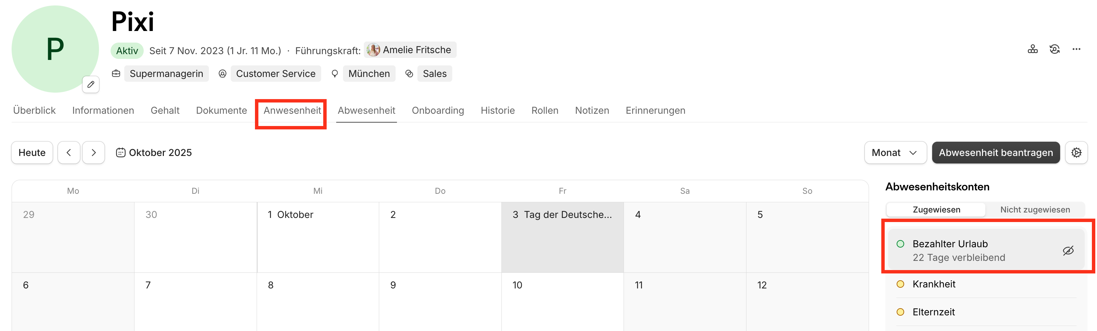

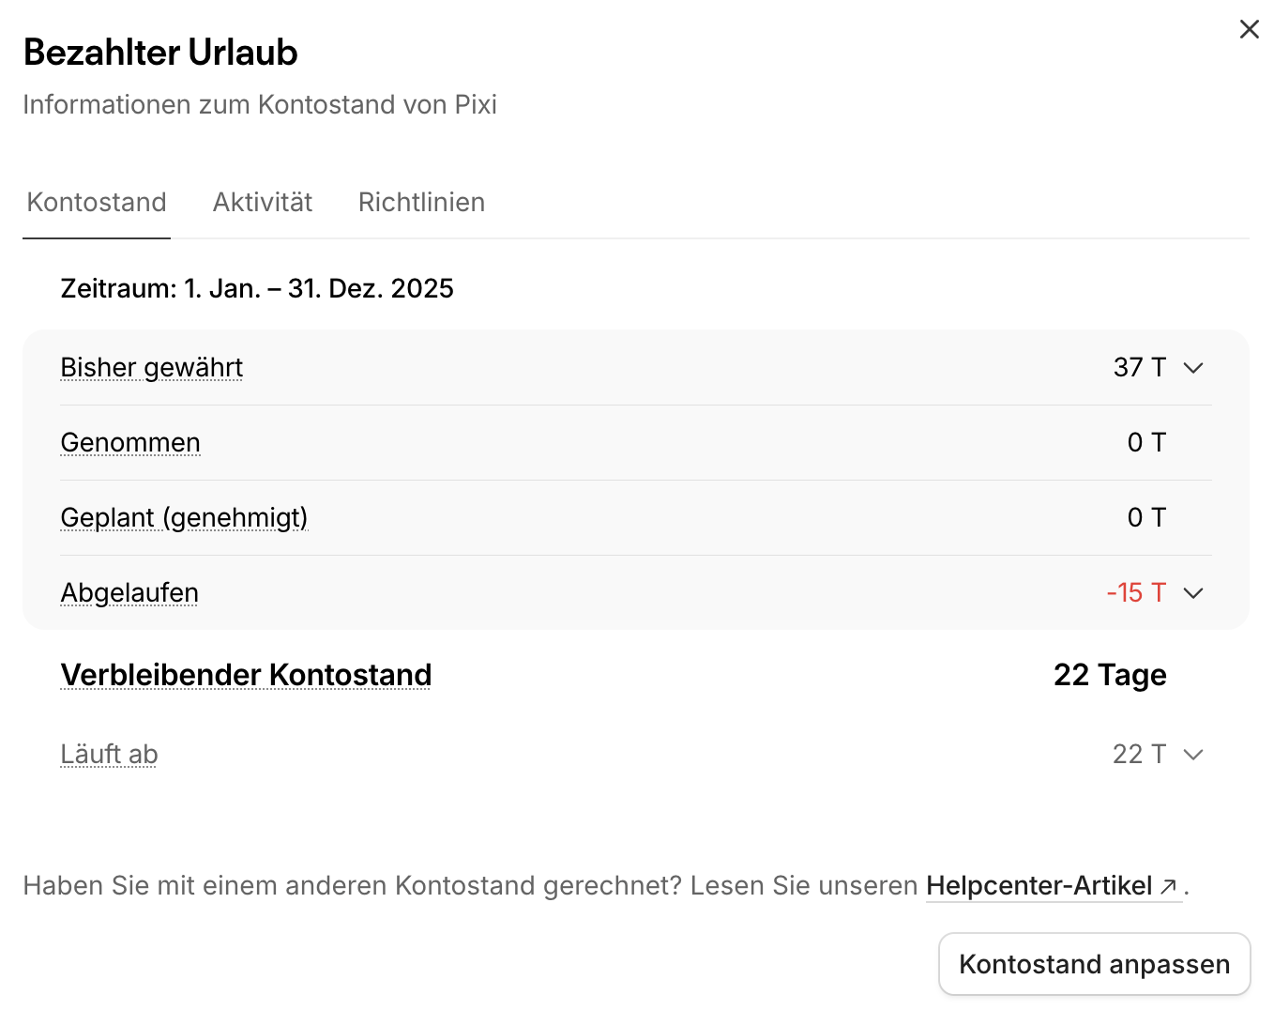

à unter dem Reiter Kontostand siehst du, wieviel Urlaubstage du noch hast für das laufende Jahr

à Unter dem Reiter Aktivität siehst du, was du bereits genommen/geplant hast

Urlaub stornieren/ändern

**1.8.2 Deine Personalakte:**

Du findest alle wichtigen Infos zu deinem Vertrag etc. in Personio.

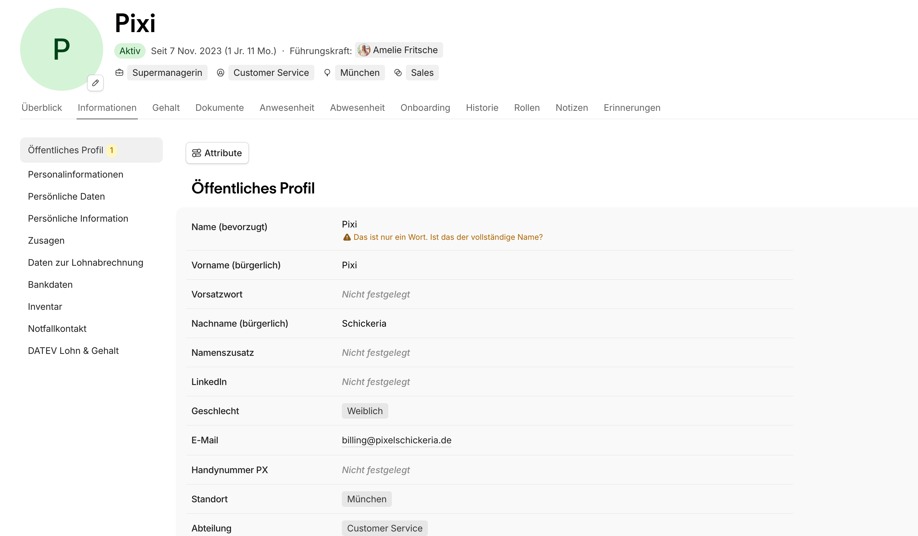

à Im **Reiter Informationen** findest du alle allgemeinen Infos zu deiner Person

**Wichtig:** solltest du umziehen, einen neuen Notfallkontakt haben, die Bank wechseln oder sich sonst Informationen, die hier eingetragen sind und für die Personalakte wichtig sind, ändern teile das bitte Matthias & Amelie mit und ändere die Infos in Personio selbstständig!

à Im **Reiter Dokumente** findest du alle Verträge, Unterlagen, Zusätze etc. Sollte sich an deinem Vertrag etc. etwas ändern läuft der Unterschriftenprozess hierzu auch über Personio ab, du erhältst dann eine entsprechende Mail

1. **Customer Relationship Management**

Für uns bei der Pixelschickeria ist eine gute Kundenbetreuung wahnsinnig wichtig, denn nur durch eine enge Zusammenarbeit mit unseren Kunden können wir wirklich kreative Lösungen entwickeln, die ihren Bedürfnissen gerecht werden. Wir legen großen Wert darauf, dass unsere Kunden zufrieden sind und sich bei uns gut aufgehoben fühlen, denn wir möchten langfristige Beziehungen aufbauen und auf Empfehlungen unserer Kunden setzen.

Deshalb ist es uns auch sehr wichtig, schnell und effektiv auf Anfragen und Probleme unserer Kunden zu reagieren, um ihnen ein bestmögliches Kundenerlebnis zu bieten. Insgesamt ist die Kundenbetreuung für uns bei der Pixelschickeria ein zentraler Faktor für unseren Erfolg und unser Wachstum. Wir freuen uns immer, neue Kunden kennenzulernen und ihnen dabei zu helfen, ihre Ziele zu erreichen!

**KUNDENAKQUISE**

* Was bieten wir alles an? Unser Portfolio kennst du auswendig und kannst es auch abends an der Bar runterbeten.
* Verwende unsere [Agenturpräsentation](https://www.canva.com/design/DAGm9ONlFC0/rzmFON7msTEhJG5Hb6eyOw/view?utm_content=DAGm9ONlFC0&utm_campaign=designshare&utm_medium=link2&utm_source=uniquelinks&utlId=h500194b413) und befülle sie mit Cases, die dem Unternehmen und Kundenwünschen entsprechen und zum Projekt passen.

**KUNDENBINDUNG**

* Halte die Kommunikation mit unseren Kunden klar und offen.
* Liefere qualitativ hochwertige Arbeit, die die Erwartungen unserer Kunden übertrifft.
* Plane regelmäßige Meetings mit unseren Kunden, um über Fortschritte und Aktualisierungen zu sprechen. Setze hier gleich zu Projektbeginn Jour Fixe und Milestone Termine auf.
* Biete hervorragenden Kundenservice und Support an, um sicherzustellen, dass unsere Kunden zufrieden sind.
* Gehe immer einen Schritt weiter und sei ihr Berater. Was kann der Kunde noch wollen?
* Achte bei Terminen immer darauf nur die notwendigen Personen dabei zu haben.

**KUNDENKOMMUNIKATION**

* Deine Reaktionszeit sollte so schnell wie möglich, max. aber 24h sein. Hierzu gehört auch, dem Kunden Bescheid zu geben, solltest du selbst auf Rückmeldung warten und daher konkrete Rückmeldung erst später geben zu können.“
* Sprich klar und präzise, um sicherzustellen, dass alle auf der gleichen Seite sind.
* Sei verständnisvoll und reaktionsschnell, auch in schwierigen bzw. heiklen Situationen. Auch bei uns gilt: Der Kunde ist König. Gerne kannst du dir in schwierige Unterstützung auch immer Hilfe von Kollegen holen!

**KUNDENBETREUUNG**

* Identifiziere die Bedürfnisse unserer Kunden und stelle sicher, dass wir sie erfüllen können. Solltest du Bedenken haben, ob wir die Richtigen für das Projekt bzw. Gewisse Bereich sind, kläre das intern offen mit Kollegen. Unser Ziel ist glückliche Kunden, hierfür muss man manchmal auch Dinge guten Gewissens abgeben.
* Plane Projekte sorgfältig und organisiere dich gut, um eine effektive und effiziente Arbeit zu gewährleisten.
* Halte unsere Kunden auf dem Laufenden über Fortschritte und Veränderungen.

**FEEDBACK MANAGEMENT**

* Sammle Feedback von unseren Kunden, um ihre Bedürfnisse und Erwartungen besser zu verstehen.
* Analysiere das Feedback und nimm notwendige Änderungen vor, um die Kundenzufriedenheit zu erhöhen.
* Nutze das Feedback, um unsere Dienstleistungen und Prozesse zu verbessern
* Teile das Feedback offen im Team, damit deine Kollegen auch von dir lernen können

**KONFLIKTMANAGEMENT**

* Erkenne Konflikte frühzeitig und arbeite schnell an Lösungen, um die Kundenzufriedenheit zu erhalten.
* Sei flexibel und bereit, Kompromisse einzugehen, um Konflikte schnell und effektiv zu lösen.
* Hole dir Rat bei Kollegen und informiere Vorgesetzte frühzeitig über Konflikte, je eher alle Bescheid wissen desto schneller lassen sich zusammen Lösungen für jedes Problem finden.

**KUNDENPFLEGE**

* Bleib im Kontakt mit deinen Ansprechpartnern. Halte die Geburtstage von Ansprechpartnern und besondere Firmen Events (Jubiläum oder Ähnliches) im Blick.

## **PJM Workflow Neukunden**

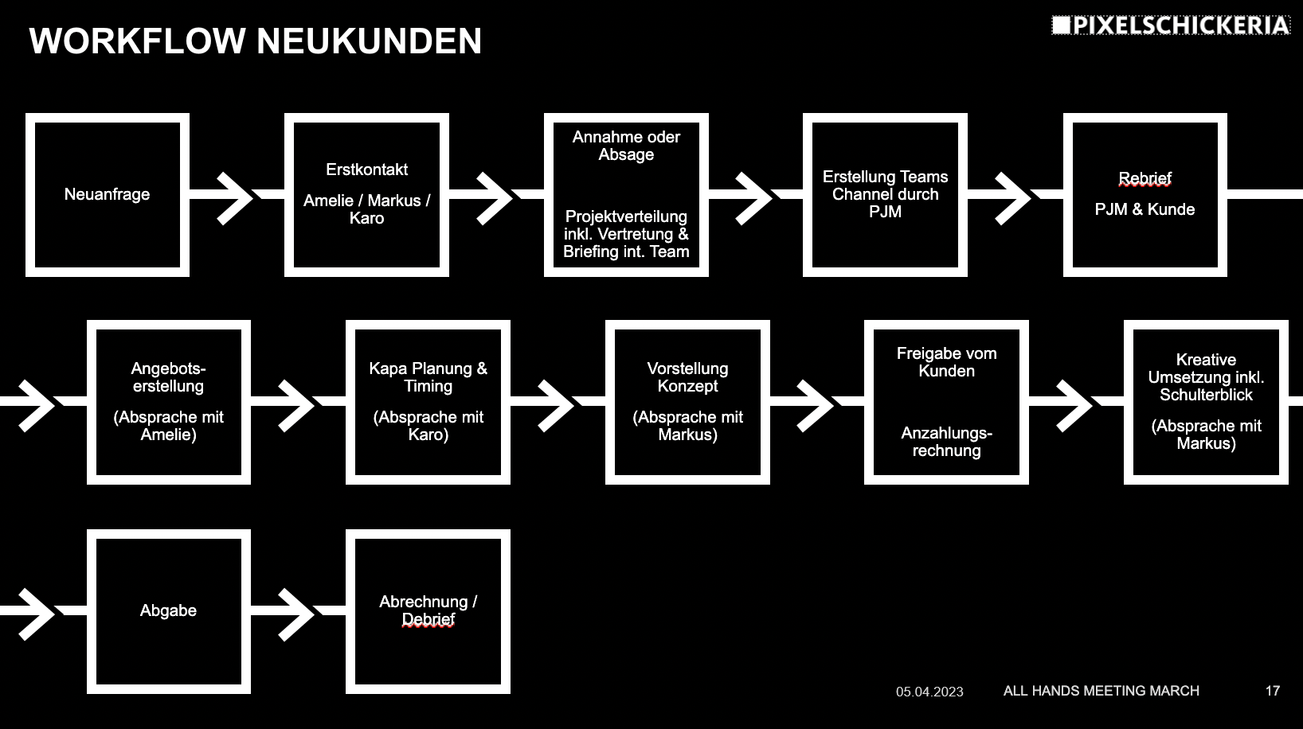

Neuanfrage 🡪 Erstkontakt Karo/Amelie/PJM 🡪 je nach Anfrage Rebrief mit Kunden um genaue Bedürfnisse zu klären 🡪 Annahme/Absage 🡪 Erstellung Teams-Channel & Anlage Projekt in Moco & in Airtable eintragen 🡪 Angebot erstellen (Freigabe durch Amelie) 🡪 Kapa-Planung&Timing aufstellen 🡪 Vorstellung Konzept 🡪 Freigabe d. Kunde (ggf. Anzahlung lt. AGBs bzw. was mit Kd. abgesprochen ist) 🡪 Feinkonzept & Umsetzung🡪 Abgabe 🡪 Abrechnung und Debrief (intern & extern)

## **Eventmanagement Guidelines**

Hier findest du eine Guideline für das Eventmanagement.

## **Einkäufe Büro Allgemein**

Um die allgemeinen Büroeinkäufe kümmert sich im Regelfall Matthias Selsam. Sollte dir auffallen, dass etwas fehlt, ausgeht etc. Teile es Ihm bitte mit, so dass er es für den nächsten Einkauf mit bestellen kann.

Sollte Matthias nicht können, kümmern wir uns um Bestellungen, dazu hier ein paar Informationen:

Alle Zugänge zu “Lieferdiensten”, bei denen wir einen Account haben, findest du in der [Accountliste](https://airtable.com/appKmy44XjbP8AZ4V/tbljqd79iZWZ5gBua/viwZDsD2qnT4sOLE7?blocks=hide) in Airtable

**REWE:**

* Auf Rewe.de gehen und anmelden
* Zu kaufen: Frisches Obst, Snacks und alltägliche Artikel, die benötigt werden in Absprache mit Matthias Selsam

**KAFFEE: CAFÉ FAUSTO**

* Nur telefonisch erreichbar (Telefonnummer steht in der Accountliste auf Airtable oder im Internet)
* 10x den Kaffee bestellen, der beim letzten Mal auch bestellt wurde

**FLASCHENPOST:**

* Auf Flaschenpost.de gehen und anmelden
* Bestellen was fehlt

**AMAZON:**

* Benötigte Artikel bestellen

Frage gerne auch, bei jeder Bestellung, ob deine Mitarbeiter Wünsche haben oder Bestimmtes benötigt wird.

In regelmäßigen Abständen sollte überprüft werden, ob alle Büromittel vorhanden sind. Einige Lebensmittel und Utensilien in der Küche dürfen über die Bürokasse abgerechnet werden. Hierzu gehören:

* Essig
* Öl
* Salz/Pfeffer
* Zucker
* Milch
* Küchenrollen
* Frischeduft fürs Bad
* Spüli, Lappen und Geschirrhandtücher
* Kaffeebohnen
* Spülmaschinentabs

Solltest du das einmal besorgen und privat auslegen gib den Kassenzettel bitte Matthias, er wird sich dann um die Spesenabrechnung kümmern. Solltest du eine Firmen-KK benutzen, bitte auch immer den Kassenzettel an Matthias geben mit der Info über welche KK bezahlt wurde.

## **Ordnung**

**KÜCHE**

* Küchendienst (rotiert jede Woche) --> Den Plan dazu, wann wer dran ist findest du in der Schranktür oben links.
  + Der Küchendienst ist lediglich für die “allgemeinen” Dinge da, d.h. JEDER räumt seine Dinge selbstständig wieder weg und in die Spülmaschine und verlässt die Küche/Esstisch etc. ordentlich
  + Die Spülmaschine wird immer am Ende des Tages eingeschalten, die Kaffeemaschine gesäubert und der Müll rausgebraucht

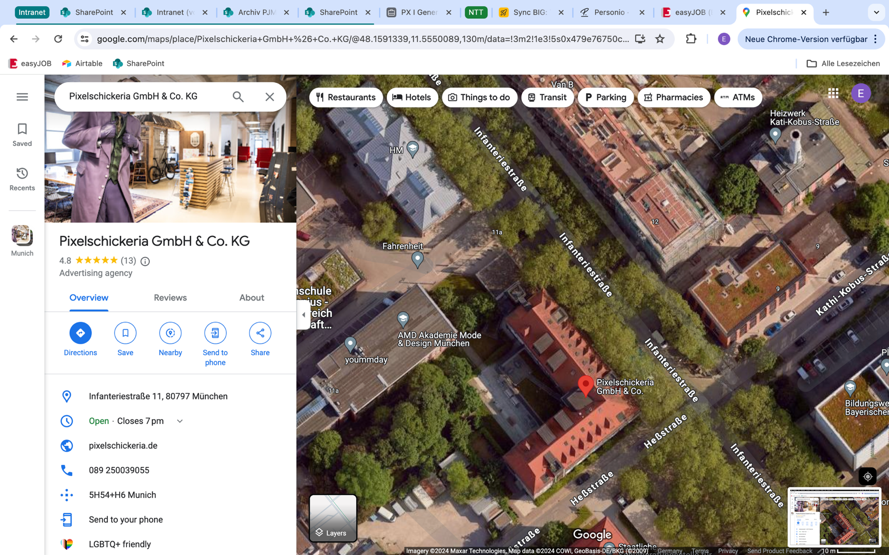

* Bitte regelmäßig den Kühlschrank durchschauen und abgelaufene Produkte wegschmeißen. Bitte schaue auch, dass deine Produkte nur im Kühlschrank bleiben, wenn du diese wirklich noch brauchst, ansonsten wird der Kühlschrank zu schnell unordentlich und zu voll
* In der Abstellkammer in der Küche sammeln sich Pfandflaschen, diese bitte mitnehmen und abgeben, das Pfand darfst du behalten oder für die Allgemeinheit etwas Schönes kaufen J
* Bitte denk daran deine Gefäße/Tupperware wieder mit nach Hause zu nehmen

**„SITZORDNUNG“, BÜROORDENTLICHKEIT UND LETZTER IM BÜRO**

* Wenn du neu bei uns anfängst, zeigen wir dir deinen Sitzplatz
  + Im Allgemeinen sitzt das Projektmanagement vorne beim Eingang, Schnitt sitzt im „Pumakäfig“ hinter dem großen Esstisch, Motion-Design etc. sitzt beim Kicker und Audio ganz hinten
  + Zudem haben wir einen kleinen Meetingraum neben dem Pumakäfig, einen großen Konfi und ansonsten kannst du dich für Telefonate etc. einfach in Räume setzen, die gerade frei sind
* Bitte räume am Ende des Tages alle Getränke etc. von deinem Arbeitsplatz und hinterlasse Alles ordentlich. Vergesse bitte auch nicht die Rollos hochzurollen, die Fenster zu schließen, die Heizung auszumachen etc.
* Solltest du als letzter aus dem Büro gehen prüfe bitte Folgendes:
  + Sind ALLE Fenster zu?
  + Sind ALLE Lichter aus?
  + Sind ALLE Heizungen aus?
  + Ist die Kaffeemaschine aus, der Pizzaofen ausgesteckt, die Herdplatte ausgesteckt
  + Schließe BEIDE Türen zu!

**STUDIO**

* *Das Studio ist ausgestattet mit Licht, Ton, etc. 🡪 Sebi!*
* *Plan/Video Studio einfügen!*
* Bei Fragen rund um das Studio kannst du dich an Sebi wenden
* Grundsätzlich gilt: Auch im Studio ist Ordnung zu halten! Zudem sollte die Hohlkehle nur mit Schuhüberziehern betreten werden. Auf dem Boden im Studio werden keine Gegenstände geschoben, sondern IMMER angehoben, so dass keine Spuren auf dem Boden entstehen
* Zur Studiobuchung bitte Punkt 1.3 beachten!

**LAGER / KELLER**

* Wir haben 2 Lagerräume im Keller, diese sind ordentlich und aufgeräumt zu halten. D.h.: was nicht mehr benötigt wird, wird weggeschmissen/verkauft. Es hat alles einen Platz und nichts wird einfach reingeschmissen. Es wird vorsichtig mit allen Dingen umgegangen, so dass nichts kaputt geht. Was genommen/aufgebraucht wird, wird auch wieder zurückgelegt/nachbestellt.
* Die Eingangskarte für das Büro funktioniert auch für die Kellerräume, bitte alle Räume immer zusperren beim Gehen

## **Büromittel**

**LAPTOPS/ COMPUTER**

Jeder Mitarbeiter erhält zum Start, je nach Bedürfnis: Laptop/Computer, Monitor, Handy, Kopfhörer, Adapter etc.

Solltest du weitere technische Ausstattung benötigen frage bitte Amelie oder Sebi, sie können wir helfen!

**DRUCKER**

Wir haben einen großen Drucker im Büro, mit dem du dich verbinden kannst. Der Drucker kann bis zur Größe DinA3 drucken.

Der Druckername ist: HP Color LaserJet Flow E77830

Der Drucker ist mit dem WLan verbunden, d.h. wenn du auch im PX-Wlan bist, kannst du dich darüber verbinden. Alternativ kannst du natürlich auch von einem USB-Stick, den du an den drucker anschließt, drucken.

Bitte achte aus Nachhaltigkeitsgründen drauf, dass du, soweit möglich, in s/w und doppelseitig druckst und wirklich nur das ausdruckst, was nötig ist. Intern versuchen wir soweit möglich papierlos zu arbeiten.

Zudem haben wir für Veranstaltungen/Produktionen einen kleinen Drucker zum mitnehmen. Hierfür verbindest du dich am besten per Kabel.

Wir besitzen für Events auch einen Kartendrucker (Evolis) mit dem wir Kreditkartengroße Plastikkarten bedrucken können.

*Wichtig:* dieser ist NUR mit einem Windows-Laptop nutzbar und benötigt ein bestimmtes Programm. Dafür haben wir einen Produktionslaptop, der das Programm aufgespielt hat und hierfür genutzt werden muss.

**HANDY/ TELEFONBENUTZUNG**

* *Karo fragen*

**BÜRO-MATERIAL**

Allgemeines Büromaterial (Stifte, Blöcke, Scheren, Tesa, Briefumschläge etc.) findest du im Schrank unter der Theke. Du kannst dir gerne alles, was du für den täglichen Gebrauch benötigst, nehmen.

Alles andere bitte immer wieder zurücklegen!

**PRODUKTIONS-KISTE**

Für Veranstaltungen/Produktionen haben wir eine große Produktionskiste die alles beinhaltet, was vor Ort benötigt werden könnte.

Hier findest du alle Infos zu Inhalt, Bestellung, etc. Inhalt.

Die große Alubox findest du im Hauptkellerraum.

Es ist die Aufgabe JEDES Projektmanagers, die Kiste nach Benutzung ordentlich und aufgeräumt zurückzuräumen und nachzubestellen, so dass der nächste, der die Kiste nutzt eine vollständige Kiste vorfindet!

1. **Server/TIGER**

* *Sebi fragen*

## **Vorlagen**

## **Briefvorlagen**

<https://pixelschickeriacom.sharepoint.com/:w:/s/Global/EVYCyQV7oFlGk1ClFIMkF8EBKEw9MG1pulXIIKY4GUBw0Q?e=6niUfo>

## **Datenbanken**

Die Liste aller Freelancer / Locations und Studios findest du im Airtable in der „[PX / General“ Base.](https://airtable.com/appKmy44XjbP8AZ4V/tblhNulp3jyqkDHOi?blocks=hide) Hier werden auch neue Kontakte und Locations hinzugefügt, in den jeweiligen Reitern. Bitte sorge mit dafür, dass die Liste immer aktuell ist, d.h.:

* Füge alle neuen Kontakte hier möglichst vollständig hinzu
* Nach jedem Projekt muss diese Liste upgedatet werden, nur so können wir für eine stets aktuelle Datenbank sorgen.

**

## **Status Pixelschickeria**

Eine Vorlage für einen Projektstatus findest du hier:

[Projektstatus Master](https://airtable.com/appHpvdYi0XP0EBiM/shrWNYcb3GEzAoeVJ)

## **Checkliste Projekte**

* *Steffi fragen*

## **KK-Belege / Kasse sowie Lieferantenrgn. / Rechnungen allg.**

*Kassenbelege auf ein Blatt Papier aufkleben und dann elektronisch erfassen. Danach an* [*Billing@pixelschickeria.de*](mailto:Billing@pixelschickeria.de) *schicken, dort werden sie in Easyjob eingetragen und dem jeweiligen PJM zur Freigabe zugeordnet.*

1. **Eingangsrechnungen / Beauftragung Lieferanten**

Bei Beauftragung von Lieferanten, bitte immer folgendes PDF mitschicken:

[**PLICHTANGABEN FÜR RECHNUNGEN AN DIE PX**](https://pixelschickeriacom.sharepoint.com/:b:/s/Global/ERfeQDslg-dJtFOn4igs3SUBdWtxVGx12IJ2F5l7LImKQQ?e=mpN6VD)Die Rechnungen von Lieferanten müssen die Voraussetzungen des PDFs erfüllen, um in den Zahlungslauf zu kommen. ER werden vom Lieferanten / DIenstleister immer an die [billing@pielschickeria.de](mailto:billing@pielschickeria.de) geschickt.

## **Zugangsdaten**

Alle Zugangsdaten zu bestehenden Konten findest du auf Airtable:

[Accountliste_NEU](https://airtable.com/appKmy44XjbP8AZ4V/tbljqd79iZWZ5gBua/viwmUoKB3vrZCfs1S?blocks=hide)

[Accountliste Creatives](https://airtable.com/appKmy44XjbP8AZ4V/tblmPdvJCWQC1hr6F/viwpjo8bnslCygiDn?blocks=hide)

Wenn Du neue Accounts anlegst, dann bitte immer mit der info@pixelschickeria.de Mailadresse und nicht mit Deiner eigenen. Sobald ein neuer Account eingerichtet wurde, trage diesen (Benutzername & Passwort) in die entsprechende Airtableliste ein.

## **Ordnerstrukturen**

**SHAREPOINT – OFFICE**

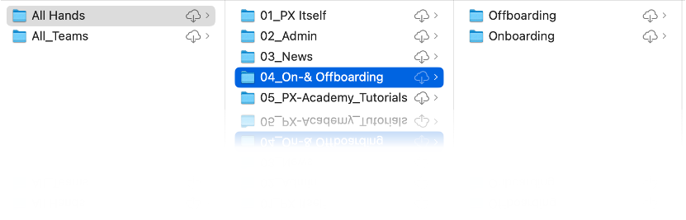

## **PJM**

Alle unsere Ordnerstrukturen für jedes Projekt werden im **PJM** wie folgt aufgelistet:

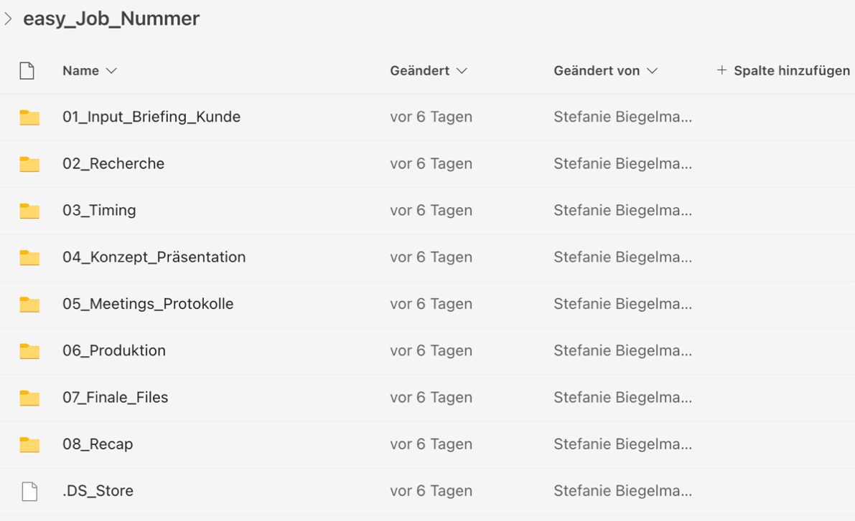

Die Orderstruktur für das **Eventmanagement** sieht wie folgt aus:

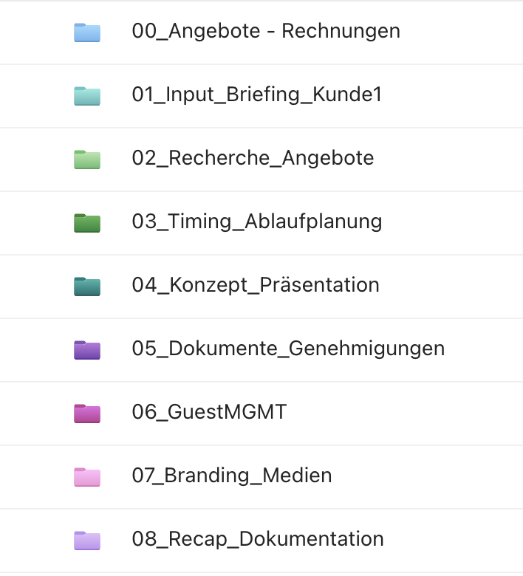

Wir appellieren stark daran, dass diese Struktur auch beibehalten wird, um eine gewisse Grundordnung zu garantieren. Natürlich kann es auch mal sein, dass diese Ordnerstruktur gar nicht zu bestimmten Projekten passt, dann kann diese geändert werden, solange alle im Projekt mitarbeitende Personen darüber informiert werden.

**SHAREPOINT – PJM**

Auf Sharepoint sind die PJM-Ordner wie folgt strukturiert:

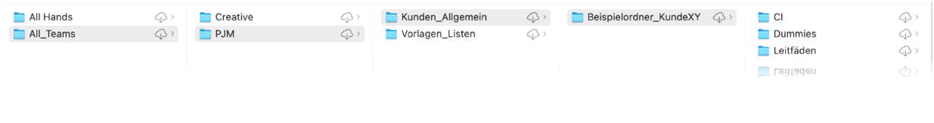

Klicke dich hier gerne einfach einmal durch, um dir einen Überblick über alles zu verschaffen. Hier ist es auch wieder wichtig, dass diese Ordnung so beibehalten wird, um alles ordentlich zu speichern und zu pflegen.

## **CREATIVES**

Im Creative/ Konzeption sind die Ordner immer auf die einzelnen Kunden abgestimmt. Bei neuen Projekten kannst Du also gerne mit deinen Kolleg*innen eine spezifische Ordnerstruktur anlegen.

**SHAREPOINT – CREATIVE**

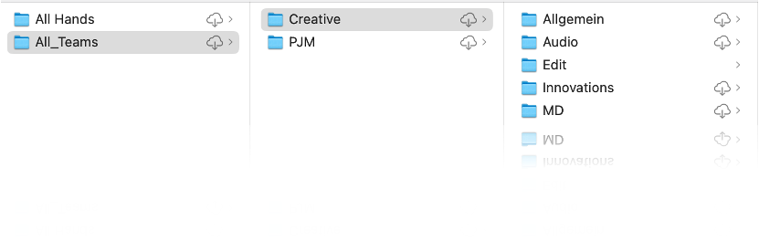

## **Kalender**

* *Karo fragen*

1. **Urlaub/ Überstunden** 
   1. **Urlaub beantragen**

Urlaub beantragst du in Personio. S. 1.8.

Hier kannst du die Art der Abwesenheit wählen: Urlaub, Krank, Elternzeit, Überstundenausgleich, Sonderurlaub…:

* 1. **Urlaubsübergabe**

Eine Urlaubsübergabe **muss** spätestens am letzten Tag vor dem Urlaub in einem gemeinsamen Termin stattfinden und anschließend an alle Beteiligten per Mail verschickt werden.

Hierfür würde vorab eine Übergabe an alle geschickt. Die Vorlage liegt hier:

[Urlaubsübergabe](https://pixelschickeriacom.sharepoint.com/:f:/s/Global/El0pJZQXfnhEqV16RpsgLvwBIELdWkxFw5LWaiTX6dljpA?e=vwYC16)

* Bei größeren/ komplexeren Projekten wird ein separater Übergabetermin mit der entsprechenden Vertretung vereinbart
* Urlaube werden im PJM-Meeting 1 Woche vor Urlaub bereits angekündigt
  1. **Abwesenheitsnotizen**

Hier findest du eine vorgeschriebene Abwesenheitsnotiz die du bitte sowohl bei Outlook als auch bei Teams einstellst.

* + 1. [Word Abwesenheitsnotizen](https://pixelschickeriacom.sharepoint.com/:w:/r/sites/Global/_layouts/15/Doc.aspx?sourcedoc=%7B7622723B-F12E-4CB0-A3B0-8AB7D609A37D%7D&file=Abwesenheitsnotizen%20PX_Stand22_02.docx&action=default&mobileredirect=true)
  1. **Überstunden**

Überstunden werden in Freizeit umgewandelt. Überstunden sollen wenn möglich zeitnah genommen werden und nicht angesammelt werden. Überstundenausgleich wird auch in Personio beantragt. Siehe 1.8

## **Verzeichnisse**

* *Karo fragen*

## **Meetings**

## ALL TEAMS

* Termin: Jeden Dienstag um 10:00 Uhr
* Teilnahmer: PJMs und Heads aus jedem Team
* Agenda: Reporting aller Projekte, Verteilung neuer Projekte, Kappaplanung

## ALL HANDS

* Termin: erster Dienstag im Monat um 16:30 Uhr (inkl. kleinem Snack nach dem Meeting)
* Teilnehmer: alle Mitarbeiter möglichst live! Solltest du einmal nicht teilnehmen können kannst du die Präsentation [hier](https://airtable.com/appKmy44XjbP8AZ4V/tbll8d1LUKgSkb82B?blocks=hide) anschauen im Nachhinein
* Agenda: Neuigkeiten aus dem Leben in der Pixelschickeria & Schulterblicke aus den Abteilungen

KI REPROMPTED

* Termin: 1x/Quartal (erstes Event mit Thema KI war am 29.01.2026)
* Teilnehmer: Family & Friends der Agentur (Kunden, Lieferanten, andere Agenturen, etc.)
* Agenda: je nach Themengebiet (beim ersten Mal war es das Thema KI), Vortrag, Stationen zum Mitmachen, Snacks & Drinks
* Je nach Thema ist ein Mitarbeiter zuständig für die Präsentation & den Vortrag, Bernd ist für die Organisation außenrum zuständig

🡪 wie für alle Meetings gilt: Pünktlichkeit & Vorbereitung ist wichtig, damit die Meetings auch für alle sinnvoll sind. Fürs All Hands wirst du informiert, sollte dein Input benötigt werden. Beim All Teams berichtest du kurz über den Stand deiner Projekte.

Weitere Meetings mit Kunden etc. sind je nach Projektumfang vom PJM aufzusetzen und vorzubereiten.

**Mitarbeiter-Events:**

Wir versuchen 2-3 Mitarbeiterevents pro Jahr zu machen, diese fallen mal größer und mal kleiner aus, je nachdem was uns so einfällt. D

ie Weihnachtsfeier ist fester Bestandteil, hier versuchen wir jedes Jahr ein kleines Incentive für alle Mitarbeiter zu organisieren.

Zudem wird im Frühjahr/Sommer meistens einmal zusammen angegrillt und ab und zur geht’s auch zur Firmenwiesn.

Wenn du Ideen hast oder unterstützen möchtest melde dich gerne bei Bernd, wir freuen uns immer über Unterstützung.

## **Bilderablage**

Die Bildablage ist im Moment auf Canva oder auf [SharePoint](https://pixelschickeriacom.sharepoint.com/sites/Global/Freigegebene%20Dokumente/Forms/AllItems.aspx?OR=Teams%2DHL&CT=1714474386744&clickparams=eyJBcHBOYW1lIjoiVGVhbXMtRGVza3RvcCIsIkFwcFZlcnNpb24iOiI1MC8yNDAzMTQxNDcyMSIsIkhhc0ZlZGVyYXRlZFVzZXIiOmZhbHNlfQ%3D%3D&id=%2Fsites%2FGlobal%2FFreigegebene%20Dokumente%2F00%5FNEUE%20Ordnerstruktur%5Fwip%2FAll%20Hands%2F01%5FPX%20Itself%2F05%5FFotos&viewid=b98275ab%2Da829%2D4780%2D9181%2D520268f6821e). Gerne kannst du dich bezüglich der Bilderablage auch an die Konzeption wenden.

1. **Mittagspause**

* Kantinen Angebot, Rewe und Bäcker in der Nähe
* Mikrowelle, Pizzaofen, Wasserkocher und Herd sind im Büro
* Essens Möglichkeiten:
  + La Stella Doro (Italienisch) 5min Fußweg
  + Trattoria Pizzeria Buco (Italienisch) 3min Fußweg
  + Y.OUR Pavillon (Kantine) 3min Fußweg
* Coffee First
  + [Hier](https://pixelschickeriacom.sharepoint.com/:v:/s/Global/IQB-jVu0V8ZJT4Xqg4VRiom6ASw3t9bdR2VMbNDXnp7nqAc?e=FpKyUe) findest du die Video-Anleitung zur Nutzung der Kaffeemaschine

ERGÄNZUNGEN FÜR ONBOARDING ETC.

* 1. Unsere DNA

Wir sind DIE 359° Agentur Mitten in München. Wir produzieren Content mit Konzept, Dreh und AHA. Wir machen Events, die bleiben. Live und Digital. Und wir lieben smarte Prozesse mit KI-Power! 🡪 Fast alles, nur nicht gewöhnlich!

Zudem haben wir ein großes Netzwerk aus Expert*innen, mit denen wir eine enge Partnerschaft pflegen.

Unsere aktuelle Unternehmenspräsentation findest du [hier](https://www.canva.com/design/DAGm9ONlFC0/rzmFON7msTEhJG5Hb6eyOw/view?utm_content=DAGm9ONlFC0&utm_campaign=designshare&utm_medium=link2&utm_source=uniquelinks&utlId=h500194b413#5)

Auch auf unserer [Homepage](https://www.pixelschickeria.de/) findest du alle Infos zu uns

Bilder, Logos, CI-Guidelines etc. zur Nutzung für Präsentationen & Co. Findest du unter [PX-Itself](https://pixelschickeriacom.sharepoint.com/:f:/s/Global/IgCXFnV8bz_DR58P6hhIH3CUAT-nnzKmG163q6999rMwB4k?e=VAMY8a). Unter diesem Link findest du auch Fotos, Vorlagen, etc. Klick dich einfach einmal durch.

* 1. Kunden & Leistungen

**Kunden**

Unsere Kunden sind genauso bunt wie wir und kommen aus den verschiedensten Branchen. Aus der Geschichte bedingt, die mit Trailerschnitt angefangen hat, haben wir viele Kunden aus der TV- & Streaming-Branche. Mit dem jetzigen GF Amin Abousteit kamen dann auch noch Kunden aus dem Eventbereich dazu.

Derzeit sind unsere größten Kunden:

* Warner Bros. Disvovery (zu denen auch HBO gehört) – SoMe & Produktion
* Sky - Trailerproduktion
* Hymer – Eventbereich

Weite Kunden & Cases kannst du dir auf unsere [Homepage](https://www.pixelschickeria.de/cases) anschauen.

**Leistungen**

Angefangen hat bei der PX alles mit dem Trailerschnitt, nach und nach ist auch die Produktion von verschiedenen Videoformaten hinzugekommen sowie der Eventbereich und auch noch relativ neu der Social-Media Bereich. Zudem ist KI bei uns ein großes Thema, das für alle Bereiche eingesetzt wird, wo es sinnvoll & effizient ist.

* Content:
  + Bewegtbild-Produktion
  + Motion Design
  + Content- & Channel-Strategie
  + Strategie, Idee & Konzeption
  + Postproduktion
  + Dreh
* Event:
  + Strategie, Idee & Konzeption,
  + Shows & Inszenierung
  + Technische Planung
  + (Fest-) Installationen
  + Betreuung vor Ort

Allgemein gilt: Unsere Leidenschaft ist das Storytelling: Wir erzählen Marken so, dass sie Menschen wirklich erreichen. Wir denken dafür in Synergien Content für Events, Events für Content.

**TEAM & Zuständigkeiten**

**Geschäftsführung**

* Amin Abousteit („Amin“)
  + Managing Director
  + „letzter“ AP für alle Fragen/Fälle
  + Jahrelange Event-Expertise

**Operative Leitung**

* Karoline Batorowski („Karo“)
  + COO
  + Ansprechpartner für alle Kollegen, Ebene zwischen Amin & Team
  + Jahrelange Erfahrung im TV- & Produktionsbereich
  + Zuständig für Projektverteilung, allg. Mitarbeiter-Belange, Lösung von Herausforderungen, die die Teamleiter nicht alleine lösen können, hier laufen alle Fäden zusammen

**Büroorganisation / Finance**

* Matthias Selsam („Matthias“ oder „Matze“)
  + Buchhaltung
  + Zuständig für Finanzen (Ein- & Ausgangsrechnungen, Mahnwesen, Überweisungen)
  + Unterstützung im Controlling
  + Moco-Experte
  + Vertretung Liena
* Liena Nickel („Liena“ oder „Lienski“)
  + Operation Manager
  + Zuständig für Büroorganisation, HR-Fragen zu urlaub, Stunden, Zeiterfassung, Onboarding etc.
  + Vertretung Matthias

**Projektmanagement**

* Stefanie Biegelmann („Steffi“)
  + Account Director
  + Zuständig für alles Rund ums Thema Produktion/Dreh
* Bernhard Closmann („Bernd“)
  + Senior Experience Designer
  + Zuständig für alles Rund ums Thema Event
* Katrin Schulz („Katrin“)
  + Senior Projektmanager
  + Accountmanager für den Kunden Warner
  + Zuständig für alle Projekte rund um Warner zs. Mit dem Team
* Tim Schukat („Tim“)
  + Projekt Manager
  + Unterstützung und Übernahme einzelner Teilbereiche von Projekten im Event- & Contentbereich
* Antonija Cvetcovic („Antonija“)
  + Social Media Manager
  + Hauptverantworlich für SoMe Betreuung Warner
  + Experte für alles rund ums Thema SoMe
  + Betreut auch die internen SoMe Kanäle
* Matthias Link („Matthias“)
  + Executive Producer
  + Konzeption & Redaktion für alle Bereiche
  + Ist zusammen mit Jan, Alexa & Angie für die Website und das interne Design zuständig

**Edit / Art Direction**

* Tim Steuer („Tim“)
  + Creative Director
  + Hauptverantwortlich für Sky (übernimmt hier auch Kundenkommunikation & Abrechnung)
  + Jahreslange Erfahrung im Trailerschnitt
  + Kann auch als Regisseur eingesetzt werden n. Absprache für kleinere Produktionen
* Konstantin Kiefer („Konsti“)
  + Creative Director
  + Hauptverantworlich für P7
  + Jahrelange Erfahrung im Trailerschnitt
* Thomas Bachmann („Thomas“)
  + Senior Writer Producer
  + Arbeitet hauptsächlich für Sky
  + Großes Storytelling, v.a. für Trailer
* Sissi Seiler („Sissi“)
  + Writer Producer in Elternzeit
  + Trailerschnitt
* Alexandra Lobes („Alexa“)
  + Junior Writer Producer
  + Arbeitet hauptsächlich für Warner im SoMe Asset-Schnitt
  + „Zwitterposition“ mit Art Direction
  + Hat Erfahrung mit Kamera (Bild & Video), kann gut für BTS etc. eingesetzt werden
  + Ist zusammen mit Jan & Angie für die Website und das interne Design zuständig
* Angelika Brokop („Angie“)
  + Junior Art Director
  + Arbeitet hauptsächlich für Warner im SoMe Asset-Schnitt und ist hier verantwortlich für Materialbeschaffung & Pflege von Airtable
  + Kann/macht auch viel Grafikdesign
  + Ist zusammen mit Jan & Alexa für die Website und das interne Design zuständig

**Motion Design**

* Michael Walke („Michi“)
  + Senior Motion Design (Head of MD)
  + 2D, 3D, 4D etc.
  + Unterstütz auch im SoMe Schnitt bei Warner
  + Jahrelange Erfahrung im Motion Design
* Jan Grundmann („Jan“)
  + Motion Designer
  + 2D, 3D, 4D etc.
  + Unterstütz auch im SoMe Schnitt bei Warner
  + Ist zusammen mit Angie & Alexa für die Website und das interne Design zuständig

Audio

* Stefan Held („Stefan“)
  + Senior Audio Designer (Head of Audio)
  + Musikmischung, -recherche, -komposition
  + On-set Tonmeister
  + Unterstütz auch im SoMe Schnitt bei Warner
  + Schnitt für Videopodcasts